# DAFTAR PUSTAKA

Alif, M. N. (2021). *Konsep Beladiri Pada Anak Kajian Pedagogy dan Psikologi Dalam Pembelajaran beladiri* (D. A. L. Setia (ed.)). https://www.google.co.id/books/edition/Konsep_Beladiri_Pada_Anak/nME2EAAAQBAJ?hl=id

B.Hurlock, E. (2014). *Psikologi Perkembangan* (D. R. M. Sijabat (ed.); Edisi Keli). PT Gelora Aksara Pratama.

Badi’ah, S. S., & Hariyono, D. S. (2023). Hubungan Kontrol Diri terhadap Keputusan Pembelian Menggunakan Spaylater. *JIIP - Jurnal Ilmiah Ilmu Pendidikan*, *6*(11), 9069–9077. https://doi.org/10.54371/jiip.v6i11.2865

Bai, R. (2023). Impact of financial literacy, mental budgeting and self control on financial wellbeing: Mediating impact of investment decision making. *PLoS ONE*, *18*(11 November), 1–18. https://doi.org/10.1371/journal.pone.0294466

Baithal, M., Zigari, M., Malik, A. J., & Marjiana, V. (2023). *Jurnal Ilmiah Manajemen dan Bisnis ( JIMBI ) Analisis Faktor-Faktor Yang Mempengaruhi Keputusan Di Kota Makassar Analysis of the Factors Influencing Purchase Decisions Using Paylater for Students in Makassar*. *4*(2), 171–182. https://doi.org/10.31289/jimbi.v4i2.1727

Baumeister, R. F., Smart, L., & Boden, J. M. (1996). Relation of Threatened Egotism to Violence and Aggression: The Dark Side of High Self-Esteem. *Psychological Review*, *103*(1), 5–33. https://doi.org/10.1037/0033-295X.103.1.5

Dharma, B., Aisah, M. N., & Sirait, M. K. S. (2022). Analisis Fitur Pengguna Shopee Paylater Terhadap Kepuasan Pelanggan. *Ekonomi Bisnis Manajemen Dan Akuntansi (EBMA)*, *3*(2), 1028–1039.

Dr. Ajat Rukajat, M. M. (2018). *Pendekatan Penelitian Kualitatif* (Cetakan Pe). CV BUDI UTAMA. https://www.google.co.id/books/edition/Pendekatan_Penelitian_Kualitatif_Qualita/qy1qDwAAQBAJ?hl=id&gbpv=1&dq=pendekatan+kualitatif+adalah&printsec=frontcover

Dr. Eko Murdiyanto. (2020). *Metode Penelitian Kualitatif (Teori dan Aplikasi disertai contoh Proposal)* (Edisi Pert). Lembaga Penelitian dan Pengabdian Pada Masyarakat.

Dr. Shilphy A. Octavia, M. P. (2020). *Motivasi Belajar dalam Perkembangan Remaja* (Cetakan Pe). CV BUDI UTAMA.

Dr, P. S. D. G. & dR. P. Y. D. G. (2006). *Psikologi Perkembangan Anak dan Remaja* (Cetakan 13). PT. BPK Gunng Mulia, Jl. Kwitang 22-23 jAKARTA 10420.

Fajrussalam, H., Luthfi, T., Sallsabila, I., & Puspita Sari, R. (2022). Persepsi Masyarakat Terhadap PayLater Dalam Online Shopping. *Jurnal Pendidikan Tambusai*, *6*(2), 8886–8893. https://jptam.org/index.php/jptam/article/view/3787

Farhatilwardah, F., Hastuti, D., & Krisnatuti, D. (2019). Karakter Sopan Santun Remaja: Pengaruh Metode Sosialisasi Orang Tua dan Kontrol Diri. *Jurnal Ilmu Keluarga Dan Konsumen*, *12*(2), 114–125. https://doi.org/10.24156/jikk.2019.12.2.114

Feralda, M., Hasan Hafidzi, A., & Samsuryaningrum, I. P. (2023). The Influence of Financial Attitude, Self Control, and Hedonism Style on Financial Management Behavior of Student Shopee Paylater Users in Jember District. *Budapest International Research and Critics Institute-Journal*, *6*(2), 1169–1182. https://doi.org/10.33258/birci.v6i2.7606

Hardika, R. E. B., & Huda, A. M. (2021). Pengalaman Pengguna Paylater Mahasiswa Di Surabaya. *Commercium*, *4*, 19–32.

Hastuti, L. W. (2018). Kontrol Diri dan Agresi : Tinjauan Meta-Analisis. *Buletin Psikologi*, *26*(1), 42–53. https://doi.org/10.22146/buletinpsikologi.32805

Indonesia, T. C. (2022). *Perempuan Jadi Pengguna Paylater Terbanyak*. CNN. https://www.cnnindonesia.com/ekonomi/20220929150520-78-854275/pefindo-perempuan-jadi-pengguna-paylater-terbanyak/amp

Iyer, G. R., Blut, M., Xiao, S. H., & Grewal, D. (2020). *Impulse buying : a meta-analytic review*. 384–404.

Jahuari, S. S. (2023). *Salah Satu Alasan Masyarakat Gunakan Paylater*. https://data.goodstats.id/statistic/sarahjauhari/biaya-internet-jadi-salah-satu-alasan-masyarakat-gunakan-paylater-rBeZV

Kurniasari, I., & Fisabilillah, L. W. P. (2021). FENOMENA PERILAKU BERBELANJA MENGGUNAKAN SPAYLATER SERTA DAMPAKNYA TERHADAP GAYA HIDUP MAHASISWA ILMU EKONOMI. In *Fenomena Perilaku Berbelanja Menggunakan SPayLater Serta Dampaknya Terhadap Gaya Hidup Mahasiswa Ilmu Ekonomi. INDEPENDENT : Journal Of Economics* (Vol. 1, Issue 3). https://ejournal.unesa.ac.id/index.php/independent

Logue, A. W. (1995). Self-Control-Waiting Until Tomorrow For What You Want You Want Today. *NEW JERSEY : PRACTICE HALL*.

Malahayati, S. P. (2010). *Super Teens-Jadi Remaja Luar Biasa dengan Kebiasaan Efektif* (Cetakan 1). Percetakan Gakangpress.

Michele Borba, E. D. (2001). *Membangun Kecerdasan Moral* (Raviyanto (ed.); PT Gramedi). https://books.google.com/books/about/Membangun_Kecerdasan_Moral.html?hl=id&id=HeBpXFXL5PQC

Moleong, L. J. (2014). *Metodologi Penelitian Kualitatif*. PT Remaja Rosdakarya.

Muhamad, N. (2023). *8 Layanan Paylater Terpopuler di Indonesia, Shopee Paylater Juara*. https://databoks.katadata.co.id/datapublish/2023/10/25/8-layanan-paylater-terpopuler-di-indonesia-shopee-paylater-juara#:~:text=Menurut usianya%2C responden didominasi oleh,responden yang pernah menggunakan paylater

Muhammad Farid &, E. A. (2014). Religiusitas, Kontrol Diri Dan Kenakalan Remaja. *Urnal Universitas 17 Agustus 1945 Surabaya*, *03*(02), 123–129. https://core.ac.uk/reader/229330550

Nuryadi, A., & Ginting, A. A. (2017). Self Control Dan Self Efficacy Mempengaruhi ProkrastinasiAkademik Pada Mahasiswa. *Jurnal Ilmiah Adiraga*, *3*(2), 34. http://jurnal.unipasb.ac.id/index.php/adi_raga

Panjalu, D. A., & Mirati, E. (2022). Analisis Pengaruh Minat Pengguna Fitur PayLater pada Aplikasi Shopee. *Prosiding SNAM PNJ*.

Prastiwi, I. E., & Fitria, T. N. (2021). Konsep Paylater Online Shopping dalam Pandangan Ekonomi Islam. *Jurnal Ilmiah Ekonomi Islam*, *7*(1), 425. https://doi.org/10.29040/jiei.v7i1.1458

Prof. Dr. H. M. Burhan Bungin. S. Sos., M. S. (2009). *Penelitian Kualitatif* (Edisi Pert). Kencana Predana Media Grup.

Prof. Dr. Syamsu Yusuf, L. N. dan P. D. A. J. N. (2014). *Landasan Bimbingan dan Konseling* (Cetakan Ke). PT Remaja Rosadakarya Offset.

Prof. Dr. Syamsul Bachri Thalib, M. S. (2017). *Psikologi Pendidikan Berbasis Analisis Empiris Aplikatif*.

Purnama, S. W. (2020). *METODOLOGI PENELITIAN KUANTITATID, KUALITTAIF DAN KOMBINASI* (M. K. Ns. Arif Munandar S. Kep (ed.)). CV. MEDIA SAIND INDONESIA.

Putri, A. P. Y., Miru, A., & Maskun. (2020). PraPraktik Penyalahgunaan Fitur Kredit (Paylater) oleh Pihak Ketiga melalui Aplikasi Belanja Online. *Amanna Gappa*, *28*(2), 64–76.

Putri, N. M. E., & Andarini, S. (2022). Pengaruh Self Control dan Financial Attitude terhadap Financial Management Behavior pengguna Layanan Buy Now Pay Later. *Jurnal Ekonomi Akuntansi Dan Manajemen*, *21*(1), 60. https://doi.org/10.19184/jeam.v21i1.30594

Rajagukguk, R. (2023). *Studi Tujuh Layanan Paylater di E-Commerce, Siapa yang Paling Kasih Cuan?* https://www.marketeers.com/studi-tujuh-layanan-paylater-di-e-commerce-siapa-yang-paling-kasih-cuan/

S, M. N. G. & R. R. (2012). *Teori-Teori Psikologi* (R. Kusumaningratri (ed.); Cetakan Ke). Ar-Ruzz Media.

Sarwono, S. W. (2014). *Psikologi Remaja* (Revisi). PT RajaGrafindo Persada.

Sawal, L., Rudin, A., Oleo, U. H., & Diri, K. (2022). *Faktor-faktor yang memengaruhi rendahnya self control siswa factors affecting the low student self control*. *1*, 385–392. https://ojs.uho.ac.id/index.php/attending/article/download/28463/16625

Setyowati, D. (2022). *Survei KIC: Gen Z dan Milenial Pakai Paylater untuk Belanja Busana*. https://katadata.co.id/desysetyowati/digital/61e0ecf4b1b96/survei-kic-gen-z-dan-milenial-pakai-paylater-untuk-belanja-busana

Silalahi, P. R., Althariq, G. N., Pohan, A., Wibowo, A., & Wijaya, I. R. (2022). Pengaruh Sistem Paylater Terhadap Minat Belanja Konsumen Pengguna Gojek. *Jurnal Masharif Al-Syariah: Jurnal Ekonomi Dan Perbankan Syariah*, *7*(30), 1538–1548.

Sri Darmawati, L. E., Ruski, R., Jannah, R., & Jailani, A. (2023). The Effect of Financial Literacy and Self-Control on Students’ Consumptive Behavior. *Muhasabatuna : Jurnal Akuntansi Syariah*, *5*(1), 013–020. https://doi.org/10.54471/muhasabatuna.v5i1.2344

Sugiyono, P. D. (2019). *METODE PENELITIAN KUANTITATIF DAN KUALITATIF DAN R&D* (D. I. Sutopo (ed.); Cetakan Ke). CV. ALFABETA.

Syariah, J. P., & Ekonomi, F. (2022). *Remaja Di Sumatera Utara*. *1*(4).

Ulfiana. (2018). *Pengaruh Kontrol Diri (Self-Control) terhadap Hasil Belajar PKn Murid Kelas V SD Inpres Layang II Kecamatan Tallo Kota Makassar (Universitas Muhammadiyyah Makassar)*.

Vivi Eviana, & Saputra, A. J. (2022). Analisis Faktor-Faktor yang Memengaruhi Minat Penggunaan Sistem Pembayaran Pay Later. *Jurnal Pendidikan Tambusai*, *6*(1), 1968–1977.

Waluyo, Nurohman, A. Y., & Qurniawati, R. S. (2022). Buy Now, Pay Later: Apakah Paylater Mempengaruhi Pembelian Impulsif Generasi Muda Muslim? *Among Makarti: Journal of Economics & Business*, *15*(3), 319.

Winarto, Y. S. & A. T. (2010). *Finding your Soulmate* (N. WK (ed.)). CV. ANDI OFFSET. https://books.google.co.id/books?id=o_VoynaoEHkC&pg=PA126&dq=tahap+tahap+remaja&hl=id&newbks=1&newbks_redir=0&source=gb_mobile_search&ovdme=1&sa=X&ved=2ahUKEwiPkdrOsdeEAxXKzDgGHf1PAwsQ6wF6BAgIEAU

Zaim, M. (2014). *Metode Penelitian Bahasa : Pendekatan Struktural* (Ermanto (ed.)). Sukabina Press.

# 

# 

# LAMPIRAN

**Lampiran 1.** *Instrumen* Wawancara

|  |  |  |  |
| --- | --- | --- | --- |
| Variabel Penelitian | Aspek | Indikator | Butir Wawancara |
| Dampak Penggunaan *Paylater* Terhadap Kontrol Diri Pada Remaja Desa Jatilaba Kecamatan Margasari Kabupaten Tegal | Faktor penyebab remaja menggunakan *paylater* | *Hedonisme* | 1. Seberapa sering menggunakan layanan *paylater* untuk pembelian barang-barang yang tidak terlalu penting?  2. Bagaimana perasaanmu jika dihadapkan dengan keadaan yang harus menunda pembelanjaan barang yang tidak terlalu penting? Apakah hal tersebut merupakan faktor menggunakan *paylater*? |
| Kemudahan | 1.Apakah kamu menganggap kemudahan penggunaan *paylater* sebagai faktor yang mendorongmu untuk menggunakan layanan *paylater*?  2.Fasilitas seperti apa yang mempengaruhi keputusanmu menggunakan layanan *paylater*? |
| Pendapatan | 1. Apakah pendapatanmu memengaruhi keputusanmu untuk menggunakan *paylater*? jika iya, bagaimana pengaruhnya?  2. Kebutuhan apa saja sehingga memutuskan untuk melakukan pembelian dengan layanan *paylater*? |
| Pengaruh sosial | 1. Apakah kamu merasa ada pengaruh lingkungan sekitar untuk menggunakan *paylater*?  2. Bagaimana teman-teman atau lingkunganmu memengaruhi keputusan untuk menggunakan *paylater*?  3. Apakah kamu merasa tertekan atau cemas jika teman-teman memiliki barang-barang atau gaya hidup yang lebih mewah dari kamu? apakah hal tersebut merupakan salah satu faktor dalam penggunaan *paylater*? |
| Kebiasaan | 1. Seberapa sering kamu menggunakan layanan *paylater*?  2. Apakah kamu merasa faktor penggunaan *paylater* itu karena terlalu sering menggunakannya jadi merasa ketagihan dan menjadi kebiasaan? |
| Kontrol Diri Remaja Pengguna *Paylater* | Kemampuan Mengontrol Perilaku | 1. Apakah kamu memiliki suatu cara atau aturan yang ditetapkan sendiri untuk mengendalikan penggunaan *paylater*? Jika iya, bagaimana suatu cara atau aturannya?”  2. Jika tidak, apakah suatu cara atau aturan dalam menggunakan *paylater* ini menggunakan sumber eksternal?  2. Apakah kamu merasa memiliki kendali yang cukup baik ketika menggunakan *paylater*? jika iya, bagaimana mengendalikannya?  3. Menurut kamu, bagaimana penilaian kemampuan kamu dalam mengontrol keinginan untuk melakukan pembelian menggunakan *paylater*? |
| Kemampuan Mengontrol Stimulus | 1.Bagaimana kamu mengatur stimulus ketika menggunakan *paylater*? |
| Kemampuan Mengantisipasi Suatu Peristiwa | 1.Bagaimana antisipasi kamu dalam penggunaan layanan *paylater*? |
| Kemampuan Menafsirkan Peristiwa atau Kejadian | 1.Bagaimana kamu menilai hal positif dari informasi yang kamu terima? |
|  | Kemampuan Mengambil Keputusan | 1. Bagaimana cara kamu mengambil keputusan dalam menggunakan *paylater* untuk pembelian barang? |
| Dampak penggunaan *paylater* | Dampak Positif | 1. Dampak positif apa yang didapat dalam menggunakan *paylater* dalam kaitannya dengan kontrol diri?  2. Apakah dengan kemampuan yang dimiliki dalam menggunakan *paylater*, dapat membayar tagihan tepat waktu?  3. Apakah dengan kemampuan yang dimiliki dalam menggunakan *paylater*, dapat lebih bijak dalam menggunakan *paylater*? |
| Dampak Negatif | 1. Dampak negatif apa yang didapat dalam menggunakan *paylater* dalam kaitannya dengan kontrol diri?  3. Apakah kamu memiliki tekanan atau stress dalam penggunaan *paylater* ini?  4.Bisakah kamu menggambarkan pengalaman negatif apa saja yang didapat dari menggunakan *paylater*? |

**Lampiran 2**. Transkrip Wawancara Responden

**Transkrip Wawancara Remaja (Pertemuan 1)**

Nama : LN

Umur : 21 Tahun

Alamat : Desa Jatilaba

Hari/Tanggal : Selasa, 7 Mei 2024

Peneliti :“Assalamu’alaikum Wr.Wb mba”

Responden :“Wa’alaikumsalam Wr.Wb mba”

Peneliti :“Bagaimana kabar mba LN hari ini?”

Responden :“Baik mba, kabar mba Salsa gimana?

Peneliti :”Alhamdulillah kabar baik juga mba”

Responden :”Alhamdulillah mba”

Peneliti :”Hehe iya mba, jadi gini, kedatangan saya kesini untuk melakukan penelitian untuk memenuhi tugas akhir skripsi saya mba, apakah mba LN bersedia untuk diwawancarai?”

Responden :”Ya mba silahkan”

Peneliti :”Pada saat wawancara singkat Bulan Januari mba LN mengatakan kalo menggunakan *paylater* yah mba?”

Responden :”Iya mba betul”

Peneliti :”Sudah berapa lama yah mba menggunakan *paylater*?”

Responden :”2 tahunan mba”

Peneliti :“Kalo boleh tau aplikasi apa yang mba biasa pake untuk pembayaran *paylater* ini mba?”

Responden :“Aku *Shopee* aja sih mba”

Peneliti :”Kalo aplikasi selain *Shopee* sih mba?”

Responden :”Engga mba”

Peneliti :”Ohya mba orangtua tau ngga mba, mba LN pake *paylater*?”

Responden :”Tau kok mba”

Peneliti :”Baik mba, ngomong-mgomong seberapa sering mba LN menggunakan layanan *paylater* untuk pembelian barang-barang yang tidak terlalu penting?”

Responden :”Sering, apalagi ketika ada *event* tanggal kembar seperti 12.12 lalu aku merasa tertarik dengan adanya diskon yang ditawarkan oleh *Shopee* walaupun mungkin barang tersebut tidak terlalu penting”

Peneliti :”Kapan mba LN terakhir menggunakan *paylater*?”

Responden :”Satu minggu lalu”

Peneliti :”Ngomong-ngomong jenis barang apa yang biasanya mba LN beli menggunakan layanan *paylater*?”

Responden :”Biasanya aku beli menggunakan layanan *paylater* itu *outfit* dan *skincare*, tas juga iya sih”

Peneliti :”Kalo jasa sih mba? Misalnya tiket kereta gitu mba”

Responden :”Engga mba”

Peneliti :”Bagaimana perasaan mba LN jika dihadapkan dengan keadaan yang harus menunda pembelanjaan barang yang tidak terlalu penting? Apakah hal tersebut merupakan faktor mba LN menggunakan *paylater*?”

Responden : ”Perasaannya sih nyesel karena ngga jadi punya barang yang diinginkan walaupun itu ga penting, akhirnya aku memilih menggunakan *paylater* untuk memenuhi keinginan”

Peneliti :”Apakah barang itu termasuk barang yang saat itu sedang *trend* mba?”

Responde : ”Iya mba, kalo lagi *trend* ya aku jangan sampai ketinggalan *trend* oh hehehe terus juga memberikan kepuasan buat aku saat aku mendapatkan barang itu”

Peneliti :”Kenapa mba LN tidak menabung dulu biar ngga pake layanan *paylater*?”

Responden :”Hehehe kelamaan mba kalo nabung mah, itu juga gatau bisa nabung engga soalnya pasti kepake terus. Aku pengin barang saat itu juga ngga bisa kalo harus nabung dulu”

Peneliti :”Terus setelah menggunakan *paylater* untuk memenuhi keingininan mba LN, bagaimana perasaan mba?”

Responden :”Seneng mba hehehe”

Peneliti :”Mmm ngomong-ngomong kenapa mba LN membeli barang yang mba inginkan atau barang yang sedang *trend*?”

Responden :”Ya supaya orang yang melihat aku itu kagum lah mba, terus juga kalo aku pake barang yang bagus yah mba atau yang trend gitulah, orang-orang pada tanya beli dimana, harganya berapa gitu mba heheh akunya seneng”

Peneliti :”Terus barang tersebut bermanfaat ngga sih mba?”

Responden :”Ya paling buat punya-punya aja sih mba. Buat kesenangan aja, masalah bermanfaatnya mah belakangan. Tapi kebanyakan barang yang aku beli itu yaa gletak di kamar engga kepake”

Peneliti :”Oalaa berarti engga bermanfaat yah mba LN”

Responden :”Iya mba engga”

Peneliti :”Hehehe oke baik mba LN, lalu apakah mba LN menganggap kemudahan penggunaan *paylater* sebagai faktor yang mendorong mba LN untuk menggunakan layanan *paylater*?”

Responden :”Iya mba, karena dengan menggunakan *paylater* itu mudah digunakan, terus dengan kemudahan penggunaan itu udah bisa mendapatkan barang, maka aku menggunakan layanan ini untuk cepat mendapatkan barang yang aku inginkan”

Peneliti :”Seberapa cepat *paylater* membayarkan barang yang mba beli menggunakan *paylater*?”

Responden :”Kalo aku *checkout* pake *paylater* tuh ya mba, 5 menit udah langsung kebayar otomatis”

Peneliti :”Oke baik mba, kalo boleh tau mba LN kerja sambil kuliah ngga yah?”

Responden : ”Engga mba”

Peneliti :”Berarti masih mengandalkan uang dari orangtua seutuhnya yah mba?”

Responden :”Betul mba”

Peneliti :”Menurut mba, apakah karena mba LN ini belum memiliki pendapatan itu memengaruhi keputusan mba untuk menggunakan *paylater*? Jika iya, bagaimana pengaruhnya?”

Responden :”Iya mba.. aku kan belum bekerja dan untuk kebutuhan sehari-hari aku itu pake uang saku, uang sakunya sistemnya bulanan mba aku cuma dijatah 600/bulan dan dengan nominal segitu, aku rasa kurang mba untuk beli semua kebutuhan aku, kaya *skincare* kan minimal-minimalnya harganya 50rban mba jadi untuk memenuhi itu aku belinya pake *paylater*”

Peneliti :”Kebutuhan apa saja sehingga mba LN memutuskan untuk melakukan pembelian dengan layanan *paylater*?”

Responden :”*Skincare* dan *outfit*”

Peneliti :”Kalo *outfit* itu biasanya apa mba?”

Responden :”Ya kaya baju, celana gitu mba, terus tas juga buat jalan-jalan wkwkwk”

Peneliti :”Ngomong-ngomong mba LN kan masih kuliah yah mba?”

Responden :”Iya mba”

Peneliti :“Apakah mba LN merasa ada pengaruh lingkungan sekitar untuk menggunakan *paylater*? Kan kalo kuliah temennya banyak oh heheh”

Responden : “Iya mba”

Peneliti :”Bagaimana teman-teman atau lingkungan mba LN memengaruhi keputusan untuk menggunakan *paylater*?”

Responden :”Pas teman-teman menggunakan barang yang menurut aku bagus dan aku ingin barang itu tapi posisi waktu itu aku engga ada uang untuk membelinya, akhirnya aku menggunakan *paylater* untuk memenuhi keinginan mempunyai barang seperti temen-temen.”

Peneliti :”Berarti mba LN menggunakan *paylater* ini supaya tidak ketinggalan mempunyai barang yang teman-teman mba punya yah? Lalu barangnya bermanfaat engga mba?”

Responden :”Hehehe iya mba, engga bermanfaat mba. Terus juga ya mba temen-temen aku kulitnya pada putih-putih ya mba jadi aku juga pake *paylater* buat beli *body bleaching* supaya kulit aku cerah kaya temen-temen aku hahaha”

Peneliti :”Oalaah, memangnya kenapa mba kalo kulitnya hitam? Bagus kok *tan skin* hehe”

Responden :”Lah aku terobsesi buat putih mba, malu hehehe”

Peneliti :”Hehehehe, berarti terpengaruh oleh temen yah mba”

Responden :”Betul banget mba wkwkw”

Peneliti :“Mba LN kan sering menggunakan *paylater* yah mba?

Responden : “Iya mbaa”

Peneliti :”Apakah mba LN merasa faktor penggunaan *paylater* itu karena terlalu sering menggunakannya jadi merasa ketagihan dan menjadi kebiasaan?”

Responden :”Iya mba sejak kenal *paylater* aku jadi kebiasaan bergantung pake layanan ini”

Peneliti :”Oke mba LN, mungkin segini saja wawancara pada pertemuan pertama kita ya Mba, barangkali saya butuh data dari mba LN lagi apakah bersedia untuk diwawancarai lagi?”

Responden :”Dengan senang hati mba”

Peneliti :”Hehe baik mba, terimakasih atas waktunya. Wassalamu’alaikum Wr. Wb”

Responden :“Sama-sama mba, Wa’alaikumsalam Wr. Wb”

**Transkrip Wawancara Remaja (Pertemuan 2)**

Nama : LN

Umur : 21 Tahun

Alamat : Desa Jatilaba

Hari/Tanggal : Rabu, 8 Mei 2024

Peneliti : “Assalamu’alaikum Wr.Wb Mba LN”

Responden : “Wa’alaikumsalam Wr.Wb mba”

Peneliti :”Bagaimana kabar mba LN hari ini?”

Responden :”Baik mba”

Peneliti :“Alhamdulillah mba kalau begitu, sebelumnya pada hari Selasa kita sudah bertemu ya mba untuk wawancara pertemuan pertama”

Responden :”Iya mba Salsa”

Peneliti :“Baik mba, jadi maksud dari kedatangan saya kesini lagi adalah untuk menggali data lagi karena kemarin masih ada yang kurang, apakah mba LN bersedia jika saya wawancarai lagi?”

Responden :”Iya mba Salsa bersedia”

Peneliti :“Terimakasih mba LN atas waktunya dan kerja samanya hehe”

Responden :”Sama-sama mba”

Peneliti :”Jadi gini mba, apakah mba LN memiliki suatu cara atau aturan yang ditetapkan sendiri untuk mengendalikan penggunaan *paylater*? Jika iya, bagaimana suatu cara atau aturannya?”

Responden :”Engga, aku tidak memiliki aturan khusus yang ditetapkan sendiri dalam menggunakan *paylater* sih mba”

Peneliti :”Lalu apakah suatu cara atau aturan mba LN menggunakan *paylater* ini menggunakan sumber eksternal? Kayak misalnya aturan dari pihak *Shopee* yang memberikan mba batasan?”

Responden :”Engga juga sih mba, aku ngga pernah memerhatikan batasan belanja yang diberikan oleh *Shopee*”

Peneliti :”Kalo aturan penggunaan dari orangtuasih mba?”

Responden :”Engga ada juga mba”

Peneliti :”Lalu bagaimana mba LN mengatur pelaksanaan penggunaan *paylater* ini?”

Responden :”Sejujurnya aku gapunya aturan dalam penggunaan *paylater* ini mba, kalo aku lihat barang menarik dan banyak promo pas posisi aku gapunya uang ya aku *checkout* mba”

Peneliti :”Apakah setiap mba LN melihat barang yang menarik mba LN selalu *checkout*?”

Responden :”Seringnya iya mba”

Peneliti :”Apakah mba LN mempertimbangkan kemampuan membayar cicilannya sebelum memutuskan menggunakan *paylater*?”

Responden :”Engga mba, aku ngga mempertimbangkan kemampuan membayar cicilannya di kemudian hari. Pokoknya beli-beli aja hehe”

Peneliti :”Lalu bagaimana mba LN mengatur stimulus ketika menggunakan *paylater*?

Responden :“Godaan yang besar banget kan itu kalo di jam 00.00 di tanggal yang sama ya mba, lah aku itu sengaja tidur biar engga *checkout* kalo engga tidur aku bisa-bisa kalap banget mba”

Peneliti :’Lalu apakah dengan cara tersebut mba LN bisa menahan diri dari godaan tersebut?”

Responden :“Biasa aja mba ngga mempan hehehehe, nyatanya kalo ada promo ya masih suka checkout, itu checkoutnya kalo siang mba di tanggal sama kan masih ada promo. Soalnya aku suka mikir harganya murah banget dari hrga biasanya makanya kalo ada promo suka ngga pernah ketinggalan menikmati promo mba hehehe”

Peneliti :”Oke baik mba LN. Lalu apakah sebelum menggunakan layanan *paylater* ini mba LN mencari informasi tentang bagaimana konsekuensi penggunaan *paylater*?”

Responden :“Sebelum mendaftar *paylater*, aku tidak terlalu memikirkan . Aku langsung daftar dan menggunakan *paylater* karena banyak teman yang pakai dan terlihat mudah. Aku tidak mencari informasi lebih lanjut atau bertanya kepada orang lain mengenai keuntungan dan kerugian dari *paylater*. Yang penting bisa belanja dulu, bayar belakangan.”

Peneliti :”Engga tanya ke ibu juga mba mengenai hal ini?”

Responden :”Engga mba”

Peneliti :”Lah kalo mau mengaktifkan *paylater* kan mesti ada gambar tentang penggunaan *paylater* oh mba, apakah mba mengetahui pemberitahuan itu?”

Responden :”Iya tau sih mba tapi kan ya namanya udah kebelet banget wkwk”

Peneliti :”Hehehe.. lalu apakah karena mba LN sebelum menggunakan *paylater* ini tidak mencari informasi mengenai konsekuensi *paylater* jadi mba LN tidak melakukan penilaian suatu informasi dari segi positifnya?”

Responden :”Benar mba karena sebelum menggunakan *paylater* aku tidak mengantisipasi hal yang tidak menyenangkan bisa terjadi, jadi aku juga tidak bisa melakukan penilaian dengan memerhatikan dari segi manapun”

Peneliti :”Hal positif apa yang dapat dipetik mba LN dari penggunaan *paylater* ini?”

Responden :”Aku menilai penggunaan layanan *paylater* sebagai sesuatu yang positif karena membantu dalam mendapatkan barang tanpa harus membayar langsung. Aku juga bisa membeli barang yang aku butuhkan atau inginkan meskipun belum punya uang”

Peneliti :”Lalu bagaimana cara mba LN mengambil keputusan dalam menggunakan *paylater* untuk pembelian barang?”

Responden :“Saat aku memutuskan untuk menggunakan *paylater* untuk membeli barang, aku memang tidak terlalu memikirkan kemampuan untuk membayar tagihan nanti. Aku melihat barang tersebut dan langsung merasa tertarik untuk memiliki tanpa memikirkan konsekuensi finansialnya. Aku sadar bahwa menggunakan *paylater* akan menimbulkan biaya tambahan, tetapi pada saat itu, aku rasa ingin segera memiliki barang tersebut.”

Peneliti :”Ketika mba LN dihadapi pada barang yang mba LN idam-idamkan dan saat itu barang tersebut sedang ada promo dan kondisi mba LN sedang tidak ada uang, apa yang mba LN lakukan?”

Responden :”Aku beli mba pake *paylater*, kapan lagi ada kesempatan yakan”

Peneliti :”Dampak positif apa yang didapat mba LN dalam menggunakan *paylater* dalam kaitannya dengan kontrol diri mba LN?”

Responden :”Dengan kontrol diri aku yang rendah jadi aku lebih mudah mendapatkan barang yang aku inginkan mba karena aku ga banyak mikir gitu mba”

Peneliti :”Lalu apa lagi mba?”

Responden :“Mmm aku merasa kepercayaan diri itu meningkat dengan memakai barang-barang bagus yang didapatkan dari *paylater* ini hehe. Misalnya aku bisa beli pakaian, tas celana yang lagi tren, yang bikin aku merasa lebih keren dan percaya diri saat berinteraksi sama teman-teman atau lagi di kampus”

Peneliti :”Berarti dengan layanan *paylater* ini mba LN mendapatkan dampak positif yaitu membuat mba LN merubah penampilan mba semakin baik atau keren gitu ya mba?”

Responden :"Ya mba betul. Dengan *paylater* aku bisa lebih sering update gaya aku dan mencoba berbagai fashion item baru. Jadi, penampilan aku juga semakin variatif dan menarik. Selain itu, karena aku bisa dapetin barang-barang yang bagus, aku jadi lebih pede untuk tampil di depan orang banyak. Rasanya juga lebih dihargai karena penampilan aku terlihat lebih *stylish*"

Penelitti :”Lalu apa lagi mba dampak positifnyaa?”

Responden :”Paling itu sih mba”

Peneliti :”Berarti dampak positifnya itu mba LN lebih mudah mendapatkan barang yang mba LN inginkan karena dengan kontrol diri yang mba LN miliki jadi tidak perlu memikirkan jangka panjangnya dan meningkatkan rasa kepercayaan diri mba LN dengan menggunakan barang yang sedang *trend* pada saat itu yah mba”

Responden :”Iya mba betul”

Peneliti :”Lalu bisakah mba LN menggambarkan dampak negatif apa saja yang didapat dari menggunakan *paylater*?”

Responden :”Ngga bisa mengontrol diri dalam berbelanja mba. Aku merasa dimanjakan dengan adanya layanan *paylater*, kalo ada barang yang menarik aku jarang tidak beli. Apalagi kalo ada promo mba. Aku hampir tidak pernah ketinggalan untuk menikmati promo soalnya aku selalu merasa ada yang nalangin yaitu *paylater*, gitu mba. bukannya pake *paylater* kalo yang penting-penting aja”

Peneliti :”Berarti pembelian ini tidak direncanakan yah mba? Tetapi lebih ke kalo ada barang menarik mba LN spontan *checkout* gitu”

Responden :"Iya mba, benar. Banyak banget pembelian yang aku lakukan secara spontan. Aku lihat barang yang menarik, langsung *checkout* tanpa mikir panjang. Kadang baru sadar belakangan kalau barang itu sebenarnya nggak terlalu penting atau urgent buat aku"

Peneliti :“Lalu apakah mba LN dampak negatif lain mba?”

Responden :“Dengan aku sering *checkout* ya mba, aku mengalami dampak negatif lainnya itu hutang yang membengkak. Tagihan *paylater* setiap bulannya jadi makin banyak, ini jadi beban keuangan yang aku pikirin terus-menerus”

Peneliti :”Tagihan paling banyak berapa mba?”

Responden :**”**600rb mba kalo ga salah hehehe”

Peneliti :”Mmm ngomong-ngomong bagaimana mba LN membayar tagihannya?”

Responden :"Aku membayar tagihan itu pake uang bulanan aku, mba. Jadi, uang yang seharusnya buat kebutuhan sehari-hari, kayak beli jajan, beli bensin, dan kebutuhan lainnya, terpakai buat bayar tagihan *paylater*. Makanya aku merasakan dampaknya, karena pembengkakan penggunaan layanan *paylater* ini mengganggu pengelolaan uang bulanan aku. Kadang aku harus berhemat di area lain atau bahkan mengorbankan beberapa kebutuhan yang sebenarnya penting, supaya bisa bayar tagihan tepat waktu. Akibatnya, pengelolaan keuangan aku jadi terganggu”

Peneliti :”Berarti mba LN ini tidak pernah telat dalam membayar tagihan *paylater* yah mba?”

Responden :”Alhamdulillah engga mba, walaupun aku suka khilaf belanja pake *paylater* aku engga pernah telat bayar tagihan, ya soalnya bayarnya pake uang bulanan yang harusnya dipake buat biaya sehari-hari sihya, engga bayar tagihan tapi hari-harinya mlongo wkwk”

Peneliti :”Oalaa baik mba.. oh iya ngomong-ngomong bagaimana biaya jajan sama bensin dan barangkali ada keperluan mendadak kalo uang bulanannya dipake buat lunasin tagihan?”

Responden :”Yaa ngakal-ngakalin lah biar cukup”

Peneliti :”Lalu apakah mba LN merasa adanya tekanan atau stress terkait pembayaran *paylater* setiap bulannya?

Responden :”Iya mba aku juga merasakan stress dalam bayar tagihan ini”

Peneliti :”Stresnya gimana tuh mba?”

Responde :“Yaa, aku merasa cemas setiap mendekati tanggal jatuh tempo. Aku harus memastikan ada cukup uang untuk membayar tagihan, padahal seringkali ada pengeluaran lain yang mendesak. Rasanya seperti selalu dikejar-kejar oleh hutang. Selain itu, jika ada keterlambatan pembayaran, aku khawatir dengan bunga tambahan dan dampaknya pada skor kreditku, gitulah mba."

Peneliti :”Berarti dampak negatif penggunaan *paylater* terhadap kontrol diri mba yang rendah itu mba LN mengalami pembelian yang berlebihan, merasakan hutang yang membengkak, mengganggu pengelolaan uang bulanan dan juga mba LN merasakan stressya mba”

Responden :”Iya mba betul”

Peneliti :”Sudah tidak ada lagi mba?”

Responden :”Udah mba”

Peneliti :”Oke baik mba LN, data yang saya butuhkan dari mba LN sudah cukup jadi sepertinya wawancara kali ini cukup sampai disini saja ya mba”

Responden :”Iya baik mba”

Peneliti :”Terimakasih ya mba atas kerja samanya sudah mau menjadi responden saya selama dua kali pertemuan ini”

Responden :”Ya mba Salsa sama-sama”

Peneliti : “Wassalamu’alaikum wr.wb”

Responden : “Wa’alaikum salam wr.wb”

**Transkrip Wawancara Remaja (Pertemuan 1)**

Nama : DR

Umur : 20 Tahun

Alamat : Desa Jatilaba

Hari/Tanggal : Rabu, 08 Mei 2024

Peneliti : “Assalamu’alaikum Wr.Wb mba”

Responden : “Wa’alaikumsalam Wr.Wb mba”

Peneliti : ”Bagaimana kabar mba DR hari ini?”

Responden : ”Baik mba, kabar mba Salsa gimana?

Peneliti : ”Alhamdulillah kabar baik juga mba DR”

Responden : ”Oke mba”

Peneliti :”Jadi gini mba, kedatangan saya kesini untuk melakukan penelitian untuk memenuhi tugas akhir skripsi saya mba, apakah mba DR bersedia untuk diwawancarai?”

Responden :”Ya mba silahkan”

Peneliti :”Pada saat wawancara singkat Bulan Januari mba DR mengatakan kalo menggunakan *paylater* yah mba?”

Responden :”Iya mba betul”

Peneliti :”Sudah berapa lama yah mba mengaktifkan *paylater*?”

Responden :”2 tahun”

Peneliti :”Kalo boleh tau aplikasi apa yang mba biasa pake untuk pembayaran *paylater* ini mba?”

Responden :”*Shopee* mba”

Peneliti :”Selain itu?”

Responden :”Engga mba”

Peneliti :”Kenapa milih aplikasi *Shopee* mba?”

Responden :”Karena emang aku udah dari lama pake *Shopee*, jadi udah bisa pake *paylater*, kalo mau pake *paylater* kan harus dari pengguna lama mba, kalo aku pake aplikasi lain ngga bisa pake *paylater* karena emang aku ngga make aplikasi apa-apa selain *Shopee* dari dulu mba”

Peneliti :”Oke mba. Jadi gini, seberapa sering mba DR menggunakan layanan *paylater* untuk pembelian barang-barang yang tidak terlalu penting?”

Responden :”Engga pernah mengunakan *paylater* buat beli barang yang ga penting mba, aku mah kalo pake *paylater* kalo butuh barang yang harus aku beli terus ngga ada uang sama sekali”

Peneliti :”Kapan mba DR terakhir menggunakan *paylater*?”

Responden :”Mmm 4 bulan yang lalu mba”

Peneliti :”Beli apa mba?”

Responden :”Beli tas buat kuliah mba”

Peneliti :”Apakah mba DR pernah menggunakan *paylater* 3 hari beturut-turut? Atau seminggu 2-4 kali?”

Responden :”Ngga mba, aku jarang pake”

Peneliti :”Terus untuk saat ini atau kedepan mba DR ada kepikiran ngga untuk menggunakan *paylater*?”

Responden :”Ngga ada mba”

Peneliti :”Ngomong-ngomong jenis barang apa yang biasanya mba DR beli menggunakan layanan *paylater*?”

Responden :”Paling yang penting-penting aja sih mba, yang dibutuhkan untuk kuliah lah”

Peneliti :”Contohnya apa mba?”

Responden :”Tas kuliah sama kacamata mba”

Peneliti :”Kalo jasa sih mba? Misalnya tiket kereta gitu”

Responden :”Engga mba”

Peneliti :”Tapi pernah kepikiran engga mba?”

Responden :”Engga sama sekali”

Peneliti :”Bagaimana perasaan mba DR jika dihadapkan dengan keadaan yang harus menunda pembelanjaan karena ngga ada uang dan barang itu tidak terlalu penting atau barang yang hanya untuk mencari kesenangan sesaat? Apakah hal tersebut merupakan faktor mba DR menggunakan *paylater?”*

Responden :”Biasa aja sih mba”

Peneliti :”Tapi sebenernya mba DR pernah kefikiran atau bahkan membeli barang yang tidak penting ngga sih mba? Misalnya *casing* hp padahal mba DR udah punya, terus contoh lain beli tas walaupun tas itu ngga terlalu berguna untuk mba DR, ya yang sekiranya ngga penting gitu lah mba”

Responden :"Sejauh yang aku ingat, engga pernah sih mba. Aku sangat berhati-hati dalam berbelanja dan cenderung tidak tergoda untuk membeli barang yang tidak penting. Misalnya, aku tidak terlalu sering membeli barang baru jika yang lama masih layak pakai. Aku lebih memprioritaskan penggunaan *paylater* untuk kebutuhan yang benar-benar penting dan bermanfaat dalam jangka panjang."

Peneliti :”Berarti mba DR tidak menggunakan *paylater* untuk pembelian barang yang hanya untuk mencari kesenangan yah mba? melainkan untuk barang-barang yang penting saja mba?”

Responden :”Iya mba benar”

Peneliti :”Berarti mba DR tidak melakukan pembelian untuk dikagumi oleh orang lain atau mendapat perhatian orang lain yah mba?”

Responden :”Iya mba tidak sama sekali”

Peneliti :”Oke baik mba, lalu apakah mba DR menganggap kemudahan penggunaan *paylater* sebagai faktor yang mendorong mba DR untuk menggunakan layanan *paylater*? Misalnya kemudahan penggunaan mba, soalnya kan kalo pake *paylater* cuma klik-klik terus udah bisa mendapatkan barang”

Responden :"Engga, mba. Aku tidak dipengaruhi oleh kemudahan penggunaan *paylater*. Meskipun memang mudah untuk menggunakan layanan ini dengan hanya beberapa klik, faktanya aku lebih memilih untuk menggunakan saldo yang ada di *mobile banking* aku. Meskipun saldo tersebut tidak banyak, tapi cukup untuk memenuhi kebutuhan sehari-hari. Bagiku, kemudahan penggunaan *paylater* bukanlah faktor utama dalam memutuskan untuk menggunakan layanan ini"

Peneliti :”Oke baik mba, kalo boleh tau mba DR kerja sambil kuliah ngga yah?”

Responden : ”Engga mba”

Peneliti :”Berarti masih mengandalkan uang dari orangtua seutuhnya yah mba?”

Responden :”Betul mba”

Peneliti :”Kalo boleh tau berapa uang saku mba DR?”

Responden :”50rb mba perhari tapi kalo ngga berangkat ya ngga dikasih uang”

Peneliti :”Oalaa oke mba lalu menurut mba, apakah pendapatan atau dalam hal ini uang saku yang diterima mba DR itu memengaruhi keputusan mba untuk menggunakan *paylater*? Jika iya, bagaimana pengaruhnya?”

Responden :”Karena aku masih belum bekerja jadi yaa keputusan aku untuk pake *paylater* itu emang karena uang yang dikasih orangtua kurang dari pengeluaran aku mba, aku dikasih uang kalo berangkat kuliah doang sebesar 50rb mba, dengan *paylater* aku bisa tetap memenuhi kebutuhan tanpa harus minta tambahan uang ke orangtua atau meminjam dari teman-teman. Tapi bukan kalo ada kebutuhan terus langsung pake *paylater* engga mba, biasanya minta ke bapak atau ibu dulu. Tapi kalo lagi butuh barang banget tapi posisi tanggal tua biasanya bapak atau ibu kan ngga ada uang terus akhirnya pake *paylater*”

Peneliti :”Oalaa berarti kalo pake *paylater* ini dalam kondisi yang *urgent* yah mba dan ketika sedang dalam tanggal tua, orangtua belum bisa ngasih jadi akhirnya pake *paylater* dulu”

Responden :”Iya mba”

Peneliti :”Mmm ngomong-ngomong memang pada saat mba DR memutuskan akhirnya menggunakan *paylater* saat sedang tidak ada uang itu gimana? Apakah mba DR menganggap pada saat itu kondiisnya sangat *urgent* jadi pake *paylater*?”

Responden :”Iya mba waktu itukan aku *checkout* kacamata oh mba, pas itu udah ga nyaman banget kalo lagi ada kelas pake *power point* engga keliatan tulisannya dan saat itu orangtua gabisa beliin, posisi aku lagi butuh banget kan mba akhirnya aku omongin dulu sama orangtuaku jadi akhirnya pake *paylater*”

Peneliti :”Oalah berarti untuk menunjang pembelajaran mba DR yah mba”

Responden :”Iya mba”

Peneliti :”Ngomong-ngomong mba DR kan kuliah yah mba? Apakah mba DR merasa ada pengaruh lingkungan sekitar untuk menggunakan *paylater*? “

Responden :“Tidak ada pengaruh lingkungan sekitar sih, mba. Keputusan untuk menggunakan *paylater* sepenuhnya berdasarkan pada situasi keuangan pribadi dan kebutuhan yang muncul. Aku tidak merasa ada tekanan dari teman-teman atau lingkungan sekitar untuk menggunakan layanan ini”

Peneliti :“Berarti mba DR tidak terbiasa menggunakan *paylater* yah mba?”

Responden :”Iya mba paling kalo mepet banget, aku pake kalo yang saya katakan tadi misal aku butuh barang banget dan aku ngga punya uang terus juga bapak/ibu ngga bisa ngasih”

Peneliti :”Berarti mba DR tidak merasa kalo faktor penggunaan *paylater* itu karena terlalu sering menggunakannya jadi merasa ketagihan dan menjadi kebiasaan yah mba?”

Responden :“Ya mba aku ngga jadiin *paylater* sebagai pelarian langsung kalo lagi pengin barang sih, aku jadiin pelarian kalo ada keperluan dan lagi ngga ada uang sama sekali aja itu juga kan jarang. Selain itu aku seringnya mikir-mikir lagi kalo mau pake *paylater* mba jadi ya ngga kebiasaan juga pengin apa-apa misalnya pengin baju pake *paylater* itu engga”

Peneliti :”Oke mba DR, mungkin segini saja wawancara pada pertemuan pertama kita ya Mba, barangkali saya butuh data dari mba DR lagi apakah bersedia untuk diwawancarai lagi?”

Responden :”Dengan senang hati mba”

Peneliti :“Hehe baik mba, terimakasih atas waktunya. Wassalamu’alaikum Wr. Wb”

Responden :“Sama-sama mba, Wa’alaikumsalam Wr. Wb”

**Transkrip Wawancara Remaja (Pertemuan 2)**

Nama : DR

Umur : 20 Tahun

Alamat : Desa Jatilaba

Hari/Tanggal :Kamis, 09 Mei 2024

Peneliti : “Assalamu’alaikum Wr.Wb”

Responden : “Wa’alaikumsalam Wr.Wb”

Peneliti :”Bagaimana kabar mba DR hari ini?”

Responden :”Baik mba”

Peneliti :“Alhamdulillah mba kalau begitu, sebelumnya pada hari Rabu kita sudah bertemu ya mba untuk wawancara pertemuan pertama”

Responden :”Iya mba Salsa”

Peneliti :“Baik.. jadi maksud dari kedatangan saya kesini lagi adalah untuk menggali data lagi karena kemarin masih ada yang kurang, apakah mba DR bersedia jika saya wawancarai lagi?”

Responden :”Iya mba Salsa bersedia”

Peneliti :“Terimakasih mba atas waktunya dan kerja samanya hehe”

Responden :”Sama-sama mba”

Peneliti :”Jadi gini mba, apakah mba DR mampu mengendalikan pelaksanaan penggunaan *paylater* yang ditetapkan sendiri untuk menggunakan *paylater*? Jika iya, bagaimana suatu cara atau aturannya?”

Responden :"Iya mba, aku bisa mengatur penggunaan *paylater* sesuai dengan aturan yang aku tetapkan sendiri. Caranya adalah aku hanya menggunakan *paylater* ketika benar-benar butuh barang dan saat itu tidak punya cukup uang tunai. Sebelum memutuskan untuk menggunakan *paylater* aku juga membandingkan harga barang di beberapa tempat dulu untuk memastikan aku mendapatkan harga terbaik. Selain itu, aku selalu mempertimbangkan berapa kali cicilan yang bisa aku bayar setiap bulannya, agar tidak terbebani dengan tagihan yang terlalu besar."

Peneliti :"Jadi, penggunaan *paylater* mba DR lebih didasarkan pada kebutuhan mendesak saat tidak mempunyai uang dan dengan pertimbangan yang matang terkait cicilan yang akan dibayarkan?"

Responden : "Ya, itu betul mba. Aku selalu berusaha untuk menggunakan *paylater* dengan bijak, agar tidak terjebak dalam utang yang sulit untuk dilunasi. Dengan mengatur sendiri cara dan aturan penggunaan *paylater*, aku merasa lebih terkontrol dalam mengelola keuangan pribadi."

Peneliti :”Memangnya kebutuhan apa yang mba DR beli menggunakan *paylater* ini?”

Responden :"Ya, yang aku beli menggunakan *paylater* itu biasanya untuk kebutuhan yang aku anggap penting. Misalnya, seperti yang sudah aku sebutkan sebelumnya, aku pernah membeli kacamata untuk pembelajaran. Kacamata itu penting bagiku karena pembelajaran sering dilakukan dengan menggunakan *powerpoint* menggunakan proyektor, dan aku perlu kacamata agar tidak bureng saat membaca materi. Selain itu, aku juga menggunakan *paylater* untuk membeli tas kuliah. Tas kuliah sangat penting untuk aku karena aku butuh tas yang bisa menampung semua buku dan alat tulis yang aku gunakan sehari-hari di kampus"

Peneliti :”Lalu bagaimana mba DR mengatur stimulus ketika menggunakan *paylater*?”

Responden :“Ketika menggunakan *paylater*, aku memiliki cara sendiri untuk mengatur stimulus dan mengontrol penggunaan layanan ini. Salah satu cara yang aku lakukan adalah dengan sengaja menghapus aplikasi belanja *online* seperti *Shopee* dari ponselku. Dengan begitu, aku mengurangi godaan untuk dalam berbelanja. Selain itu, aku juga mencoba untuk lebih selektif dalam memfollow akun-akun promo atau diskon di media sosial, agar tidak tergoda dengan penawaran yang muncul."

Peneliti :’Lalu apakah dengan cara tersebut mba DR bisa menahan diri dari godaan *paylater*?”

Responden :“Ya, dengan cara menghapus aplikasi dan mengurangi akses terhadap promo atau diskon, aku merasa lebih mampu menahan diri dari godaan untuk menggunakan *paylater*. Ketika aplikasi belanja online tidak tersedia di ponsel aku, aku kehilangan akses untuk berbelanja mba”

Peneliti :”Hehehe baik mba, lalu bagaimana antisipasi mba DR dalam penggunaan layanan *paylater*?”

Responden :“Sebelum mendaftar *paylater* aku mencari informasi mengenai konsekuensi di *internet* mba terus juga aku tanya sama ibu tentang dampak hutang. Dengan informasi yang aku dapet baik dari *internet* atau tanya sama ibu aku jadi mampu memahami tentang risiko dalam menggunakan *paylater* terus aku bisa mengantisipasi kemungkinan keadaan yang tidak enak karena telah melakukan berbagai pertimbangan”

Peneliti :”Baik..lalu bagaimana mba menilai hal positif dari informasi yang mba DR terima?”

Responden :”Informasi yang aku dapatkan dari *internet* dan pembicaraan dengan ibu kan membantu aku memahami bahwa menggunakan *paylater* ternyata terdapat biaya tambahan seperti bunga dan denda kalo terlambat membayar ya mba…lah aku mengambil segi positif dari informasi tersebut yaitu dengan informasi tersebut aku jadi tau konsekuensi-konsekuensi pada *paylater* dan aku dapat menggunakan layanan *paylater* sebaik mungkin”

Peneliti :”Lalu bagaimana hal positif dari penggunaan layanan *paylater* ini mba?”

Responden :”Dari penggunaan ini hal positifnya ya bisa nalangi kalo aku butuh sesuatu tapi ngga punya uang mba terus juga bikin aku bisa mengelola uang dengan baik”

Peneliti :”Lalu bagaimana cara mba DR mengambil keputusan dalam menggunakan *paylater* untuk pembelian barang?

Responden :"Akukan menggunakan *paylater* kalo aku dan orangtua lagi gapunya uang terus pas posisi ada mendesak aja ya mba. Walaupun begitu, aku tetap mempertimbangkan harga barang yang akan dibeli. Kalau barang tersebut harganya terjangkau dan aku bisa membayar tagihannya aku akan menggunakan *paylater*. Itu juga kalo pake *paylater* aku ambil cicilan yang benar-benar aku mampu bayar karena aku masih pake uang dari orangtua. Kalo mahal ya aku nunggu sampe orangtua punya uang"

Peneliti :”Apakah mba DR konsisten dengan cara itu setiap saat mba DR menggunakan *paylater*?”

Responden :”Konsisten mba”

Peneliti :”Ketika mba DR dihadapi pada barang yang mba DR idam-idamkan dan saat itu barang tersebut sedang ada promo dan kondisi mba DR sedang tidak ada uang, apa yang mba DR lakukan?”

Responden :“Mmmm.. aku sih tetap berusaha untuk tidak terkena godaan ya mba, aku tetap tidak menggunakan *paylater* walaupun aku mengidam-idamkan barang dan saat itu sedang promo”

Peneliti :“Oke baik mba, ohya mba ngomong-ngomong segala aktivitas kan ada dampaknya yah mba baik dampak positif maupun dampak negatif”

Responden :“Ya mba”

Peneliti :“Bagaimana pengalaman positif penggunaan *paylater* dalam kaitannya dengan kontrol diri mba DR?”

Responden :“Ketika aku dalam kondisi membutuhkan barang dalam posisi uang yang terbatas, tapi dengan adanya *paylater* aku terbantu mendapatkan barang yang dibutuhkan mba”

Peneliti :“Apakah dengan mba DR ini dapat mengontrol dirinya dalam menggunakan *paylater*, mba DR dapat membayar tagihan tepat waktu?”

Responden :“Iya mba, betul banget. Aku selalu memastikan bahwa setiap kali aku menggunakan *paylater*, aku sudah memperhitungkan kemampuan finansialku. Aku memilih cicilan yang sesuai dengan kemampuan aku untuk membayar, agar tidak memberatkan keuangan sehari-hari. Aku selalu membuat perencanaan matang sebelum menggunakan *paylater*, memastikan bahwa cicilan tersebut tidak akan mengganggu kebutuhan lainnya. Dengan pendekatan ini, Alhamdulillah aku selalu bisa membayar tagihan tepat waktu dan tetap dapat memenuhi kebutuhan-kebutuhan aku terus juga aku tidak pernah sekalipun aku mengalami keterlambatan dalam pembayaran tagihan *paylater*”

Peneliti :”Alhamdulillah mba kalo gitu, kalo telat bayar tagihan sayang uangnya buat bayar denda juga kan”

Responden :“Iya betul mba. Dengan membayar tagihan tepat waktu, aku bisa menghindari denda yang tentunya sayang kalau harus dibayar. Uang itu bisa digunakan untuk keperluan lain yang lebih penting”

Peneliti :”Berarti dengan kemampuan mba DR mengontrol diri dalam menggunakan *paylater* yang membuat mba DR ini dapat memilih cicilan yang sesuai dengan kemampuan finansial mba dan karena kemampuan tersebut mba jadi bisa membayar tagihan tepat waktu dan masih dapat memenuhi kebutuhan sehari-hari bisa dikatakan bahwa mba DR ini mengalami finansial yang terjaga yah mba?”

Responden :”Iya mba benar aku merasa bahwa perencanaan penggunaan *paylater* yang baik dan kontrol diri yang kuat sangat membantu dalam menjaga kesehatan finansialku. Dengan kemampuan aku dalam mengontrol diri aku masih tetap bisa memenuhi kebutuhan yang harus dipenuhi selain harus membayar tagihan *paylater*"

Peneliti :”Alhamdulillah…Lalu apakah mba DR merasa ada dampak positif lain dalam menggunakan *paylater* dengan kontrol diri mba DR yang tinggi ini?”

Responden :"Aku mendapatkan kenaikan limit, mba. Jadi setiap kali aku membayar tagihan *paylater* tepat waktu, pihak penyedia layanan *paylater* biasanya memberikan *reward* berupa kenaikan limit kredit”

Peneliti :”Memangnya limit awal mba DR berapa?”

Responden :”600rb mba”

Peneliti :”Sekarang berapa mba?”

Responden :”Sekitar 1jt an mba”

Peneliti :”Oalaah berarti karena mba DR memiliki kemampuan dalam mengontrol diri saat menggunakan *paylater* yang membuat mba DR mampu memilih cicilan yang sesuai dengan kemampuan mba DR dan bisa membayarnya tepat waktu yang membuat mba ini merasa kemampuan finansial yang terjaga mba DR juga mendapat kenaikan limit *paylater* yah mba?”

Responden :”Iya mba”

Peneliti :“Lalu apakah dengan mba DR memiliki kemampuan dalam mengontrol diri membantu mba DR cenderung lebih bijak dalam mengatur penggunaan *paylater* yah mba?”

Responden :”Iya benar sekali mba. Dengan kemampuan aku dalam mengontrol diri aku merasa lebih bijak dalam mengatur penggunaan *paylater*. Misalnya aku hanya menggunakan *paylater* untuk barang-barang yang memang dibutuhkan dan penting yang bukan untuk keinginan sesaat. Selain itu, aku juga selalu memastikan bahwa penggunaan *paylater* tidak mengganggu kebutuhan pokok dan tetap dalam batas kemampuan finansialku. Ini membuat aku lebih tenang dan terkontrol dalam mengelola keuangan sehari-hari, serta membantu aku untuk tetap berada di jalur yang benar”

Peneliti :”Jadi dampak positif penggunaan *paylater* ini membantu mba DR menjaga kesehatan finansial mba DR, membantu mengatur penggunaan *paylater* dengan bijak, membantu membayar tagihan tepat waktu dan juga mba DR mengalami peningkatan skor kredit?”

Responden :”Iya mba betul”

Peneliti :”Oke baik mba DR, lalu bisakah mba DR menggambarkan pengalaman negatif apa saja yang didapat dari menggunakan *paylater*?”

Responden :”Apa yah mba”

Peneliti :”Mmm ngomong-ngomong apakah mba DR memiliki tekanan atau stress dalam penggunaan *paylater* ini?”

Responden :“Engga, mba. Aku tidak merasa ada tekanan atau stress dalam penggunaan *paylater*. Karena ya itu, aku selalu memastikan bahwa penggunaan *paylater* dilakukan dengan perencanaan yang baik dan kontrol diri yang kuat jadi aku merasa tenang. Aku hanya menggunakan *paylater* untuk kebutuhan yang mendesak dan benar-benar diperlukan, serta memastikan bahwa cicilan yang harus dibayar setiap bulan sesuai dengan kemampuan keuangan aku. Dengan pendekatan ini, aku tidak merasa terbebani oleh tagihan atau kewajiban pembayaran. Jadi sejauh ini, pengalaman menggunakan *paylater* tidak menyebabkan stress atau tekanan bagi aku."

Peneliti :”Biasanya mba DR memilih berapa kali cicilan?”

Responden :”6 kali mba waktu itu buat beli tas kuliah”

Peneliti :”Berarti dengan kemampuan mengontrol diri dalam penggunaan *paylater* ini mencegah perilaku stress mba DR yah mba”

Responden :”Iya mba”

Peneliti :”Oke baik mba DR, sepertinya wawancara kali ini cukup sampai disini saja”

Responden :”Oh baik mba”

Peneliti :”Terimakasih ya mba atas kerja samanya sudah mau menjadi responden saya selama dua kali pertemuan ini”

Responden :”Ya mba Salsa sama-sama”

Peneliti : “Wassalamu’alaikum wr.wb”

Responden : “Wa’alaikum salam wr.wb”

**Lampiran 3**. Transkrip Wawancara Informan

**Transkrip wawancara orangtua LN (Pertemuan 1)**

Nama : JW

Umur : 55 Tahun

Pekerjaan : Ibu Rumah Tangga

Alamat : Jatilaba

Hari/Tanggal : Kamis, 09 Mei 2024

Peneliti : “Assalamu’alaikum Wr.Wb Ibu”

Responden : “Wa’alaikumsalam Wr.Wb mba”

Peneliti : “Bagaimana bu kabarnya hari ini?”

Responden : “Alhamdulillah mba baik”

Peneliti :“Syukurlah bu, sebelumnya perkenalkan nama saya Salsabila Citra Utami, mahasiswa UPS Tegal dengan program studi Bimbingan Konseling yang sedang melakukan penelitian untuk memenuhi tugas akhir skripsi saya Bu”

Responden : “Nggih Mba Salsa, anak saya juga kuliah di UPS mba hehe”

Peneliti :”Hehehe nggih bu, mohon maaf bu nama ibu siapa?”

Responden :”Nama saya JW mba”

Peneliti :”Umur ibu berapa tahun?”

Responden :”55 Tahun mba”

Peneliti :“Pekerjaan ibu sehari-hari ngapain bu?”

Responden :“Pekerjaan saya sebagai ibu rumah tangga mba”

Peneliti :“Oh begitu ya bu, terus ibu punya anak berapa?”

Responden :”Ada 4 mba hehe, yang pertama dan kedua perempuan semua sudah bekerja, yang ketiga LN masih kuliah, terus yang bungsu laki-laki masih kelas 2 SD mba

Peneliti :”Oh Alhamdulillah nggih bu sudah besar-besar”

Responden :”Iya mba Alhamdulillah”

Peneliti :”Nah jadi gini bu, mohon maaf sebelumnya nggih bu”

Responden :”Iya mba Salsa nggapapa”

Peneliti :”Sebelumnya ibu tau *paylater*?”

Responden :”Iya mba Salsa saya tau”

Peneliti :”Mmm.. sebelumnya ibu tau anak ibu pake *paylater*?

Responden :”Maksud anak saya itu LN kan mba?”

Peneliti :”Iya bu betul”

Responden :”Iya tau mba”

Peneliti :”Bagaimana respon ibu setelah mengetahui kalo mba LN pake *paylater* bu?”

Responden :”Ya nggak papa sih mba, saya mah terserah dia yang penting bisa bayar tagihan sendiri”

Peneliti :”Oh nggih berarti ibu memperbolehkan anak ibu untuk menggunakan layanan tersebut nggih bu”

Responden :”Iya memperbolehkan mba, saya juga pernah ikut nyicil pake *paylater* lewat dia ko mba, nyicil sofa yang diduduki mba Salsa hehehe”

Peneliti :”Oalaah nggih ibu baik.. Udah berapa lama mba LN pake *paylater* nggih bu?”

Responden :”Dari 2022 kalo ngga salah mba, berapa lama yah itu”

Peneliti :”Sudah 2 tahun berarti ya bu”

Responden :”Iya mba berarti 2 tahun”

Peneliti :”Mba LN biasanya pake *paylater* itu buat beli apa yah bu?”

Responden :”Kalo ngga salah buat beli *skincare* sama baju mba”

Peneliti :”Seberapa sering bu?”

Responden :”Sering mba apalagi kalo ada promonya, duh kurir sekalinya kesini nganter 2-3 paket punya LN doang”

Peneliti :”Menurut ibu bagaimana perasaan anak ibu ketika harus menunda pembelanjaan barang yang dia inginkan?”

Responden :“LN kalo tidak langsung beli barang yang dia inginkan sering terlihat kesel mba. Dia lebih suka memiliki barang langsung daripada menunda, karena itu membuatnya merasa lebih puas, kalo ditunda dia sering cemberut”

Peneliti :”Terus respon ibu bagaimana bu?”

Responden :“Saya sih sering menasihati mba kalo pengin barang itu nabung dulu, tapi LN malah pake *paylater*”

Peneliti :”Berarti dari ibu sebelumnya sudah menasihati kalo pengin barang nabung dulu tapi LN malah pake *paylater* nggih bu?”

Responden :”Iyah mba bener”

Peneliti :”Biasanya barang yang LN beli ini bermanfaat engga sih bu?”

Responden :”Engga mba, tuh banyak gletak di lemari”

Peneliti :”Oalaa berarti buat punya-punya aja yah bu”

Responden :”Iya mba, sebenarnya mah bikin sempit rumah aja yaa udah gitu ya engga kepake”

Peneliti :”Hehehe namanya anak muda ya bu apalagi perempuan”

Responden :”Iya sih mba”

Peneliti :”Apakah ibu menganggap kemudahan penggunaan *paylater* sebagai faktor yang mendorong mba LN untuk menggunakan layanan *paylater*?”

Responden :”Menurut saya sih iya mba”

Peneliti :”Memangnya apa yang terjadi bu?”

Responden :“Anak saya bilang kalau pakai *paylater* itu mudah banget tinggal klik-klik terus udah bisa bikin dia punya barang yang ia inginkan”

Peneliti :”Berarti mba LN jarang keluar rumah yah bu”

Responden :”Iya mba keluar rumahnya kalo berangkat kuliah doang, katanya sih takut panas”

Peneliti :”Hehehe biasalah bu namanya anak muda yah bu pasti menjaga diri untuk tetap terlihat cantik”

Responden :”Betul mba”

Peneliti :”Kalo boleh tau mba LN kuliah sambil kerja tidak yah bu?”

Responden :”Engga mba Salsa”

Peneliti :”Oh berarti masih dikasih uang saku yah bu”

Responden :”Iya betul mba Salsa”

Peneliti :“Jika boleh tau menurut ibu apakah uang saku yang diterima mba LN itu memengaruhi keputusannya untuk menggunakan *paylater*? Jika iya, bagaimana pengaruhnya?”

Responden :”Iya benar mba anak saya kan saya jatah 600/bulan mba itu udah termasuk biaya bensin, biaya saku dan biaya yang lainnya lah, sepertinya dia merasa kurang dengan uang bulanan segitu makanya pake *paylater*”

Peneliti :”Lalu bagaimana respon ibu?”

Responden :”Lah saya mah cuma bisa ngasih segitu yah mba, jadi nggapapa wis dia pake *paylater* untuk memenuhi keinginannya, yang penting jujur mau beli apa-apa terus juga bisa bayar tagihan sendiri”

Peneliti :”Bener bu yang penting anak terbuka yah bu ngga ada yang ditutup-tutupin”

Responden :”Iya mba”

Peneliti :”Lalu apakah ibu merasa ada pengaruh lingkungan sekitar dari anak ibu dan pada akhirnya menggunakan *paylater*?

Responden :”Maksudnya pengaruh lingkungan sekitar itu gimana mba?”

Peneliti :”Misalnya barangkali mba LN pernah cerita tentang teman-temannya, lalu apakah menurut ibu teman-teman mba LN itu mempengaruhi mba LN menggunakan *paylater*?”

Responden :“Ooh, anak saya memang sering bilang kalau teman-temannya memiliki barang-barang yang bagus dan dia merasa ingin mengikutinya ya walaupun duitnya ngga ada mba. Jadi saya rasa itu LN itu pake *paylater* supaya ngga kalah cantik atau keren dari teman-temanya”

Peneliti :”Baik bu, namanya juga anak muda yah bu apalagi cewek pasti ingin terlihat cantik seperti teman-teman yang lainnya”

Responden :”Iya juga sih mba”

Peneliti :”Bu, anak ibu kan seperti yang ibu bilang kalo pake *paylater* udah 2 tahunan yah bu”

Responden :”Iya mba benar”

Peneliti :”Apakah ibu merasa faktor penggunaan *paylater* mba LN itu karena terlalu sering menggunakannya jadi merasa ketagihan dan menjadi kebiasaan? “

Responden :”Iya mba”

Peneliti :”Memangnya fenomena apa yang ibu lihat sampai ibu mengatakan iya?”

Responden :“Anak saya memang terlihat semakin sering melakukan pembelian dengan menggunakan layanan *paylater* sejak dia mulai menggunakannya mba. Kayaknya sih udah nyaman yaa mba”

Peneliti :”Oh nggih bu, kalo sudah nyaman memang susah untuk dipisahkan yah bu hehehe, tapi ya nggak papa bu untungnya mba LN ini terbuka sama ibu”

Responden :”Iya mba Alhamdulillah”

Peneliti :“Baik ibu sepertinya cukup sampai disini dulu wawancaranya, barangkali nanti saya butuh data dari ibu lagi apakah ibu bersedia untuk diwawancarai lagi?”

Responden :”Monggoh mba Salsa dengan senang hati”

Peneliti :“Baik ibu terimakasih atas waktunya, Wassalamu’alaikum wr. wb”

Responden :“Sama-sama mba, Wa’alaikumsalam wr.wb”

**Transkrip wawancara orangtua LN (Pertemuan 2)**

Nama : JW

Umur : 55 Tahun

Pekerjaan : Ibu Rumah Tangga

Alamat : Jatilaba

Hari/Tanggal : Jumat, 10 Mei 2024

Peneliti :“Assalamu’alaikum Wr.Wb ibu”

Responden :“Wa’alaikumsalam Wr.Wb mba Salsa”

Peneliti :“Bagaimana kabar ibu hari ini?”

Responden :“Alhamdulillah baik mba”

Peneliti :“Alhamdulillah bu kalau begitu, sebelumnya pada hari Kamis kita sudah bertemu ya bu untuk wawancara pertemuan pertama”

Responden :”Iya mba Salsa”

Peneliti :“Baik ibu, jadi maksud dari kedatangan saya kesini lagi adalah untuk menggali data lagi karena kemarin masih ada yang kurang, apakah ibu bersedia jika saya wawancarai lagi?”

Responden :”Iya mba Salsa bersedia”

Peneliti :“Terimakasih nggih bu atas waktunya dan kerja samanya hehe”

Responden :”Kalem aja mba Salsa”

Peneliti :”Jadi gini bu, apakah mba LN tidak diberikan suatu cara atau aturan yang ditetapkan ibu untuk mengendalikan penggunaan *paylater* mba LN?”

Responden :”Ngga diberikan aturan mba, kalo saya mah terserah dia yang penting bisa bayar tagihannya sendiri”

Peneliti :”Seberapa sering mba LN menerima paket di tanggal-tanggal tertentu bu?

Responden :“Iya mba kalo ada promo LN suka lebih sering menerima paket”

Peneliti :”Apakah mba LN tidak bertanya kepada ibu mengenai konsekuensi penggunaan *paylater*?”

Responden :”Iya mba bener LN tidak pernah bertanya atau berdiskusi dengan saya sebelum memutuskan menggunakan *paylater*. Saya baru tahu setelah LN sudah mulai menggunakannya. Harusnya tanya sama saya dulu ya mba biar tak ceritain gimana ngga enaknya kalo hutang”

Peneliti :”Lalu apakah karena mba LN sebelum menggunakan *paylater* ini tidak mencari informasi mengenai konsekuensi *paylater* jadi mba LN tidak melakukan penilaian suatu informasi dari segi positifnya?”

Responden :”Setau saya sih karena LN tidak curhat dulu ke saya tentang penggunaan *paylater* jadi dia juga tidak mampu menilai hal yang baik atau yang engga baik saat pake *paylater* ya mba”

Peneliti :”Lalu ibu memetik hal positif apa dari penggunaan *paylater* mba LN ini?”

Responden :”Hal positif yang dapat diambil dari penggunaan *paylater* ini anak saya jadi bisa mendapat barang yang LN inginkan”

Peneliti :”Iya bu bener ambil sisi baiknya saja.. Lalu bagaimana mba LN mengambil keputusan dalam kaitannya dengan *paylater* ini?”

Responden :”Setau saya ya mba, LN tidak terlalu memikirkan tentang kemampuannya untuk membayar tagihan *paylater* nanti. Saat dia melihat barang yang diinginkannya, dia langsung tergoda terus *checkout*”

Peneliti :”Baik bu.. Ohya bu jadi gini, segala aktivitas yang dilakukan seseorang kan pasti memiliki dampak yah bu, baik dampak positif atau dampak negatif”

Responden :”Ya mba”

Peneliti :”Apakah ibu merasakan dengan ketidakmampuan mba LN dalam mengontrol diri jadi mba LN itu lebih mudah mendapatkan barang yang diinginkan?”

Responden :**”**Iya mba dengan anak saya yang tidak bisa ngontrol dirinya jadi dia apa-apa langsung pake *paylater* kalo pengin beli barang bukannya umpul-umpul dulu”

Peneliti :”Apakah ibu merasakan perubahan penampilan mba LN setelah menggunakan *paylater*?”

Responden :”Merasakan mba, setelah LN pake *paylater* barangnya semakin banyak terus juga bagus-bagus”

Peneliti :”Apakah mba LN lebih sering menerima paket kalo ada promo bu?”

Responden :”Iya mba kalo abis promo kaya tanggal kembar gitu kurir sering kesini nganer paket cuma atas nama LN doang”

Peneliti :”Pake *paylater* itu bu belanjanya?”

Responden :”Iya oh mba”

Peneliti :”Oke baik ibu, mmm ngomong-ngomong apakah ibu mengetahui jika mba LN merasa stress dalam membayar tagihan *paylater* ini?”

Responden :”Iya mba tau dia sering kali ngeluh *“mah bentar lagi jatuh tempo terus minggu depan ada acara lagi mah butuh duit juga, kalo uangnya kepake buat bayar tagihan aku iku acaranya gimana ya mah ih stress deh, aku ngga tenang banget hidupnya deh mah”* gitu lah mba misalnya”

Peneliti :”Lalu respon ibu bagaimana bu?”

Responden :”Yaa mau gimana yah mba, tak iyain aja”

Peneliti :”Terus mba LN tetep bayar tagihannya kan bu?”

Responden :”Bayar mba, pake uang bulanannya”

Peneliti :”Mmm setau ibu apakah karena mba LN membayar tagihan pake uang bulanan yang seharusnya dipake buat kebutuha sehari-hari jadi mba LN mengalami gangguan pengelolaan uang bulanan bu?”

Responden :”Iya mba bener dia sering ngeluh kaya gitu, malah mau minta uang jajan tambahan. Ya ga saya kasih ya mba suruh siapa ngga bisa memanajemen uang”

Peneliti :”Hehehe namanya anak ya bu, ada yang bisa memanajemen uang ada yang tidak bisa”

Responden :”Iya sih mba”

Peneliti :”Oke baik bu, data yang saya butuhkan sudah cukup jadi sepertinya wawancara kali ini cukup sampai disini saja nggih ibu”

Responden :”Oh udah mba”

Peneliti :”Udah ibu, terimakasih ya bu atas kerja samanya sudah mau menjadi responden saya selama dua kali pertemuan ini”

Responden :”Ya mba Salsa sama-sama”

Peneliti : “Wassalamu’alaikum wr.wb”

Responden : “Wa’alaikum salam wr.wb”

**Transkrip wawancara orangtua DR (Pertemuan 1)**

Nama : SR

Umur : 51 Tahun

Pekerjaan : Ibu Rumah Tangga

Alamat : Jatilaba

Hari/Tanggal : Jumat, 10 Mei 2024

Peneliti : “Assalamu’alaikum Wr.Wb Ibu”

Responden : “Wa’alaikumsalam Wr.Wb mba”

Peneliti : “Bagaimana bu kabarnya hari ini?”

Responden : “Alhamdulillah mba baik”

Peneliti :“Alhamdulillah nggih bu, sebelumnya perkenalkan nama saya Salsabila Citra Utami, mahasiswa UPS Tegal dengan program studi Bimbingan Konseling yang sedang melakukan penelitian untuk memenuhi tugas akhir skripsi saya Bu”

Responden :”Iya mba Salsa”

Peneliti :”Mohon maaf bu nama ibu siapa?”

Responden :”Nama saya SR mba”

Peneliti :”Umur ibu berapa tahun?”

Responden :”51 Tahun mba”

Peneliti :“Pekerjaan ibu sehari-hari ngapain aja bu?”

Responden :“Pekerjaan saya sebagai ibu rumah tangga mba”

Peneliti :“Oh begitu ya bu, terus ibu punya anak berapa?”

Responden :”Ada 3 mba Salsa”

Peneliti :”Mba DR anak ke berapa bu?”

Responden :”DR anak ke 3, anak bontot mba kakaknya 2”

Peneliti :”Oh baik bu”

Responden :”Iya mba”

Peneliti :”Nah jadi gini bu, mohon maaf sebelumnya nggih bu”

Responden :”Ya mba silahkan”

Peneliti :”Sebelumnya ibu tau *paylater*?”

Responden :” Iya mba Salsa saya tau”

Peneliti :” Mmm.. sebelumnya ibu tau anak ibu pake *paylater*?

Responden :”DR?”

Peneliti :”Nggih bu”

Responden :”Tau mba”

Peneliti :”Bagaimana respon ibu setelah mengetahui kalo mba DR pake *paylater* bu?”

Responden :”Ya silahkan aja mba yang penting tau batasan, orang waktu mau mendaftar *paylater* itu dia tanya-tanya ke saya tentang kekurangannya hutang mba terus saya nasihati yang penting bisa membatasi”

Peneliti :”Berarti ibu memperbolehkan bu?”

Responden :”Iya mba memperbolehkan atas tau batasan”

Peneliti :”Seberapa sering mba DR pake *paylater* bu?”

Responden :”Setau saya sih jarang mba”

Peneliti :”Udah berapa lama mba DR pake *paylater* nggih bu?”

Responden :”2 tahun mba”

Peneliti :”Mba DR biasanya pake *paylater* itu buat beli apa yah bu?”

Responden :”Kebutuhan kuliah oh paling mba”

Peneliti :”Menurut ibu bagaimana perasaan anak ibu ketika harus menunda pembelanjaan barang yang dia inginkan?”

Responden :”Setau saya sih santai aja mba”

Peneliti :”Mohon maaf bu, apakah mba DR mempunyai *mobile banking*?”

Responden :”Punya mba, punya *mobile banking*”

Peneliti :”Kalo boleh tau mba DR kuliah sambil kerja tidak yah bu?”

Responden :”Engga mba Salsa”

Peneliti :”Berarti masih tanggungan orangtua yah bu”

Responden :”Ya mba”

Peneliti :”Jika boleh tau, uang saku yang diterima mba DR berapa yah bu? Perhari atau perminggu?”

Responden :”DR saya jatah 50rb/hari mba, tapi kalo berangkat aja. Kalo ngga berangkat ya ngga saya kasih uang”

Peneliti :”Menurut ibu, apakah uang saku yang diterima mba DR itu memengaruhi keputusannya untuk menggunakan *paylater*? Jika iya, bagaimana pengaruhnya?”

Responden :”Oh nggih bener mba kan anak saya kalo tak kasih uang kalo mau berangkat kuliah doang, 50rb. Makanya pake *paylater* mungkin uang sakunya kurang oh buat beli kebutuhannya”

Peneliti :”Lalu bagaimana respon ibu?”

Responden :”Ngga papa mba DR mah jarang ko pake *paylater*, pake *paylater* ya buat beli barang yang pentin doang kalo kepepet terus kalo saya ngga ada uang”

Peneliti :”Lalu apakah ibu merasa ada pengaruh lingkungan sekitar dari anak ibu dan pada akhirnya menggunakan *paylater*? Pengaruh sosial itu maksudnya temen-temen bu misalnya”

Responden :”Anak saya jarang bergaul mba, jadi saya rasa bukan”

Peneliti :”Berarti mba DR ini menggunakan *paylater* bukan karena ikut-ikutan temen yah bu, melainkan karena faktor ketidaktersediaan dana ”

Responden :”Ya mba betul sekali”

Peneliti :”Bu mba DR kan seperti yang ibu bilang kalo pake *paylater* udah 2 tahunan yah bu”

Responden :”Iya mba benar, tapi jarang dipake”

Peneliti :”Oh berarti pake *paylater* itubukan karena kebiasaan yah bu”

Responden :“Iya bukan mba, dia pake *paylater* kalo bener-bener mepet banget. Kami selaku orangtua memang selalu menasihati DR tentang potensi risiko dan konsekuensi kalo berhutang mba, saya memperbolehkan dia pake *paylater* tapi saya pantau. Jarang dibiasakan gitu lah mba intinya"

Peneliti :”Baik ibu sepertinya cukup sampai disini dulu wawancaranya, barangkali nanti saya butuh data dari ibu lagi apakah ibu bersedia untuk diwawancarai lagi?”

Responden :”Monggoh mba Salsa dengan senang hati”

Peneliti :”Baik ibu terimakasih atas waktunya, Wassalamu’alaikum wr. wb”

Responden :”Sama-sama mba, Wa’alaikumsalam wr.wb”

**Transkrip wawancara orangtua DR (Pertemuan 2)**

Nama : SR

Umur : 51 Tahun

Pekerjaan : Ibu Rumah Tangga

Alamat : Jatilaba

Hari/Tanggal : Sabtu, 11 Mei 2024

Peneliti :“Assalamu’alaikum Wr.Wb ibu”

Responden :“Wa’alaikumsalam Wr.Wb mba Salsa”

Peneliti :“Bagaimana kabar ibu hari ini?”

Responden :“Alhamdulillah baik mba”

Peneliti :“Alhamdulillah bu kalau begitu, sebelumnya pada hari Sabtu kita sudah bertemu ya bu untuk wawancara pertemuan pertama”

Responden :”Iya mba Salsa”

Peneliti :“Baik ibu, jadi maksud dari kedatangan saya kesini lagi adalah untuk menggali data lagi karena kemarin masih ada yang kurang, apakah ibu bersedia jika saya wawancarai lagi?”

Responden :”Iya mba Salsa bersedia”

Peneliti :“Terimakasih nggih bu atas waktunya dan kerja samanya hehe”

Responden :”Kalem aja mba Salsa”

Peneliti :”Baik bu, saya mau nanya, mba DR suka bercerita ke ibu tidak yah mengenai penggunaan *paylater*nya?”

Responden :”Bercerita mba”

Peneliti :”Jadi gini bu, apakah mba DR memiliki suatu cara atau aturan yang ditetapkan sendiri untuk mengatur pelaksanaan penggunaan *paylater*? Jika iya, bagaimana suatu cara atau aturannya?”

Responden :"Iya mba DR kan memang bererita kalau dia mengatur pelaksanaan kalo pake *paylater* selalu mempertimbangkan dengan matang sebelum menggunakannya. Dia selalu memastikan bahwa dia bisa membayar tagihannya apa tidak sebelum memutuskan untuk membeli sesuatu.”

Peneliti :”Oh baik bu..berarti mba DR ini mempertimbangkan dulu dengan matang sebelum memutuskan untuk menggunakan *paylater* yah bu”

Responden :”Iya mba”

Peneliti :”Seberapa sering mba DR menerima paket promosi bu?”

Responden :”Jarang mba, DR jarang menerima paket belanja tentang promosi”

Peneliti :”Apakah sebelum mengggunakan layanan *paylater* ini DR bertanya dulu ke ibu mengenai konsekuensi *paylater* bu?”

Responden :”Iya mba DR ini sebelum menggunakan *paylater* sempet tanya dulu sama saya, terus ya saya ceritakan tentang dampak-dampak hutang mba termasuk potensi risiko bunga dan denda keterlambatan.”

Peneliti :” Lalu bagaimana Ibu menilai hal positif dari informasi yang mba DR terima?”

Responden :”Dengan DR bertanya dulu kepada saya mengenai konsekuensi *paylater* saya mengambill hal positif berarti DR mampu menghindari hal-hal yang menjerumuskan DR ke hal yang tidak diinginkan, karena nyatanya DR hanya menggunakan *paylater* kalo mendesak saja mba”

Peneliti :”Lalu bagaimana hal positif DR dari penggunaan layanan *paylater* ini bu?”

Responden :”Hal positifnya ya bisa nalangin kalo anak saya butuh sesuatu tapi dia ngga punya uang, terus kalo saya lagi ngga bisa ngasih uang juga”

Peneliti :”Lalu apakah mba Dina melibatkan ibu di keputusan pembeliannya?”

Responden :”Iya mba”

Peneliti :”Bagaimana bu? Apakah mba Dina ini pake *paylater* untuk keperluan kuliah yang murah aja dan itu juga kalo mba Dina ngga punya uang sama sekali, dan ibu selaku orangtua belum bisa ngasih?”

Responden :“Memang benar, saya melihat bahwa anak saya selalu mempertimbangkan dengan cermat sebelum menggunakan layanan *paylater*. DR kan pake *paylater* untuk kebutuhan kuliah aja mba, walaupun begitu DR lebih cenderung menggunakan *paylater* untuk pembelian dengan harga yang terjangkau, sementara untuk barang-barang yang lebih mahal, dia lebih memilih untuk minta uang ke saya mba, kadang-kadang saya kasih kadang-kadang engga. Tergantung tanggal tua atau engga lah mba maklum ehehe kalo ada ya saya kasih kalo belum ada ya nanti dulu”

Peneliti :”Ooh mba DR mempertimbangkan segala keputusannya dengan baik yah bu”

Responden :”Alhamdulillah mba”

Peneliti :”Segala aktivitas yang dilakukan seseorang kan pasti memiliki dampak yah bu, baik dampak positif atau dampak negatif”

Responden :”Ya mba”

Peneliti :”Menurut ibu apa dampak positif mba DR menggunakan *paylater*?”

Responden :”Iya mba bisa menalangi keinginannya, apalagi kalo saya lagi ngga ada uang untuk membelikan barang yang dia inginkan”

Peneliti :”Apakah ibu merasakan mba DR masih tetap bisa memenuhi kebutuhan yang harus dipenuhi sejak mb DR menggunakan *paylater*?”

Responden :”Iya mba yang saya ketahui DR itu masih bisa memenuhi kebutuhannya kaya beli makan, beli kebutuhan kuliah, beli kuota dan lain-lain lah mba di sisi dia harus membayar tagihan”

Peneliti :”Ini terjadi karena mba DR bisa mengontrol dirinya saat menggunakan *paylater* yah bu, tidak gegabah jadi bisa membayar tagihan tepat waktu karena memilih cicilan sesuai kemampuannya jadi finansial mba LN terjaga”

Responden :”Iya mba betul banget”

Peneliti :”Mmm ngomong-ngomong mba DR pernah telat bayar tagihan engga yah bu?”

Responden :”Setau saya sih engga mba”

Peneliti :“Kalo dampak negatifnya sih bu?”

Responden :”Sepertinnya ngga ada mba”

Peneliti :”Apakah mba DR pernah stress dalam membayar tagihan bu?”

Responden :”Engga mba karena dia beli pake *paylater* itu barang yang murah dan dia memilih berapa kali cicilan yang mampu ia bayar”

Peneliti :”Apkah mba DR pernah telat bayar tagihan bu?”

Responden :”Engga mba”

Peneliti :”Oke baik bu, sepertinya wawancara kali ini cukup sampai disini saja”

Responden :”Oh udah mba”

Peneliti :”Udah ibu, terimakasih ya bu atas kerja samanya sudah mau menjadi responden saya selama dua kali pertemuan ini”

Responden :”Ya mba Salsa sama-sama”

Peneliti : “Wassalamu’alaikum wr.wb”

Responden : “Wa’alaikum salam wr.wb”

**Lampiran 4.** Dokumentasi LN

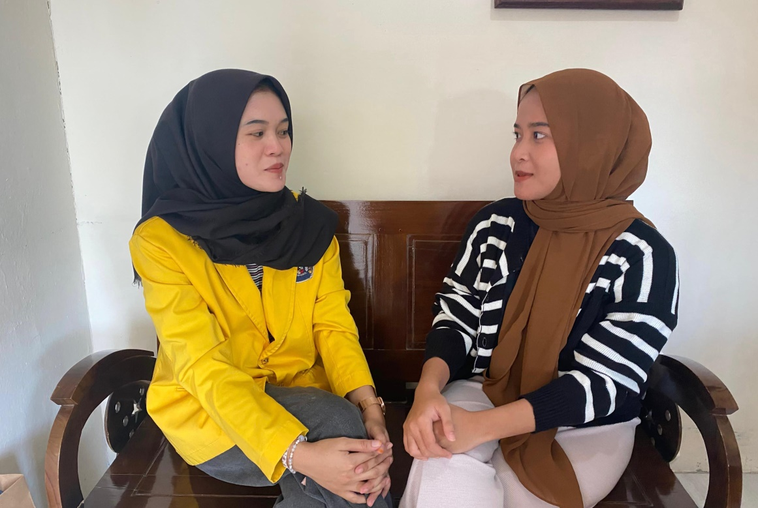

**Gambar 16.** Wawancara pertemuan pertama (responden LN)

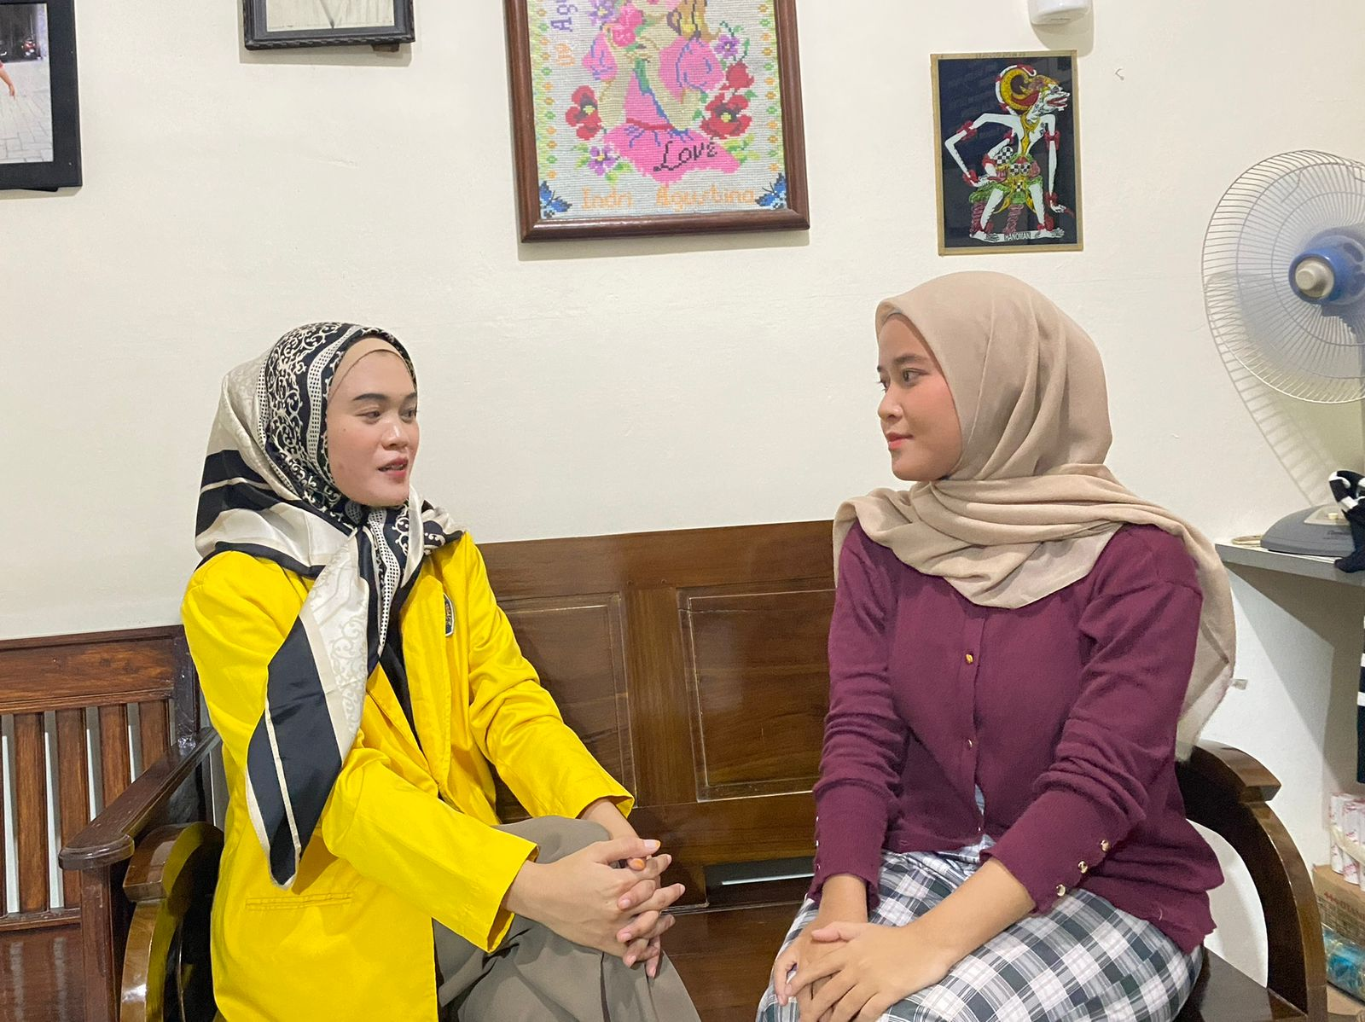

**Gambar 17.** Wawancara pertemuan kedua (responden LN)

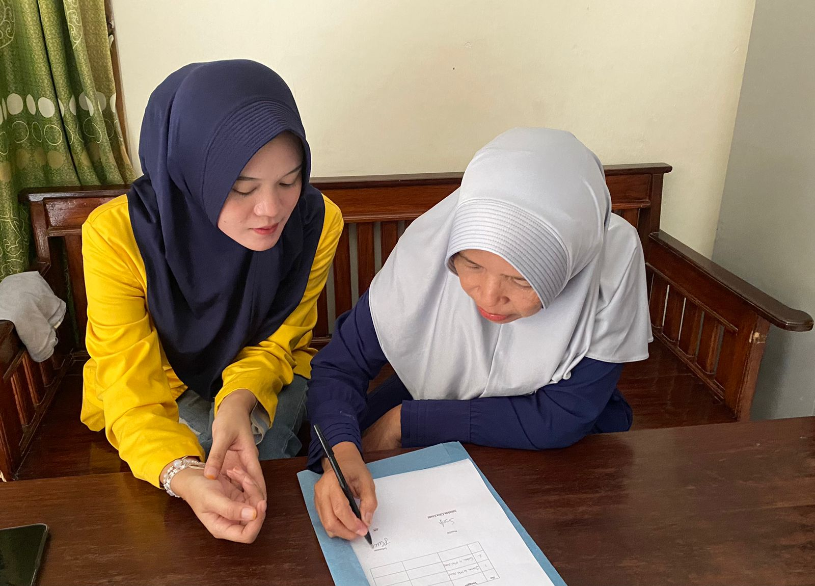

**Gambar 18.** Wawancara pertemuan pertama (informan JW)

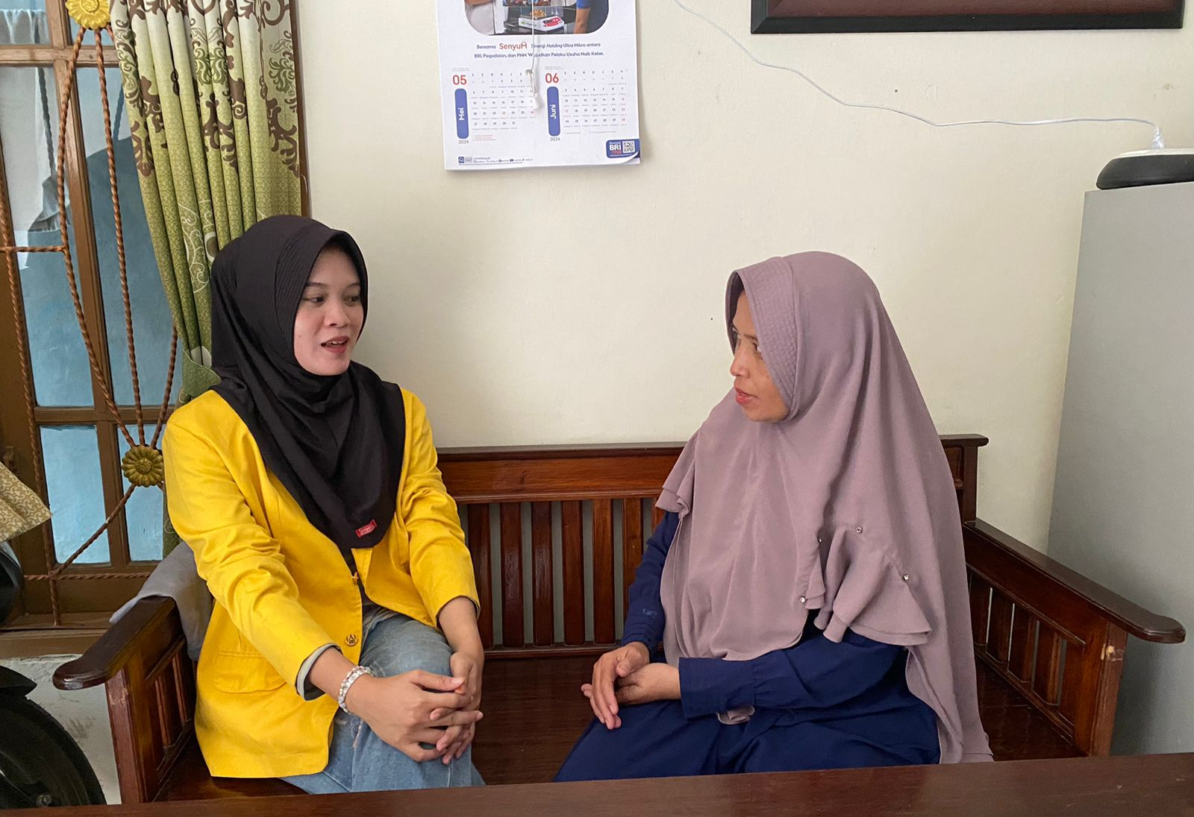

**Gambar 19.** Wawancara pertemuan kedua (informan JW)

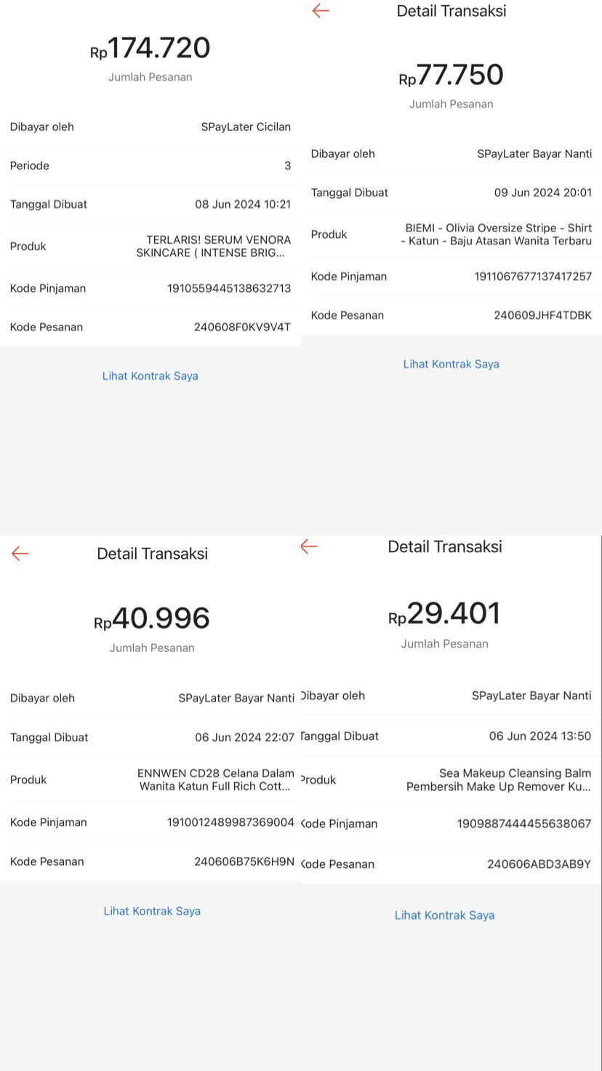

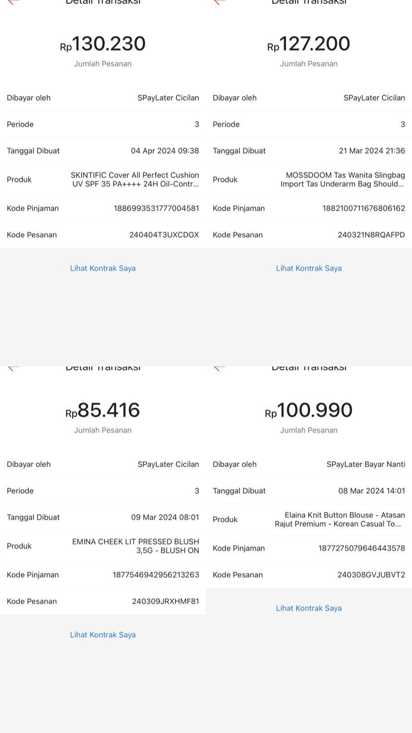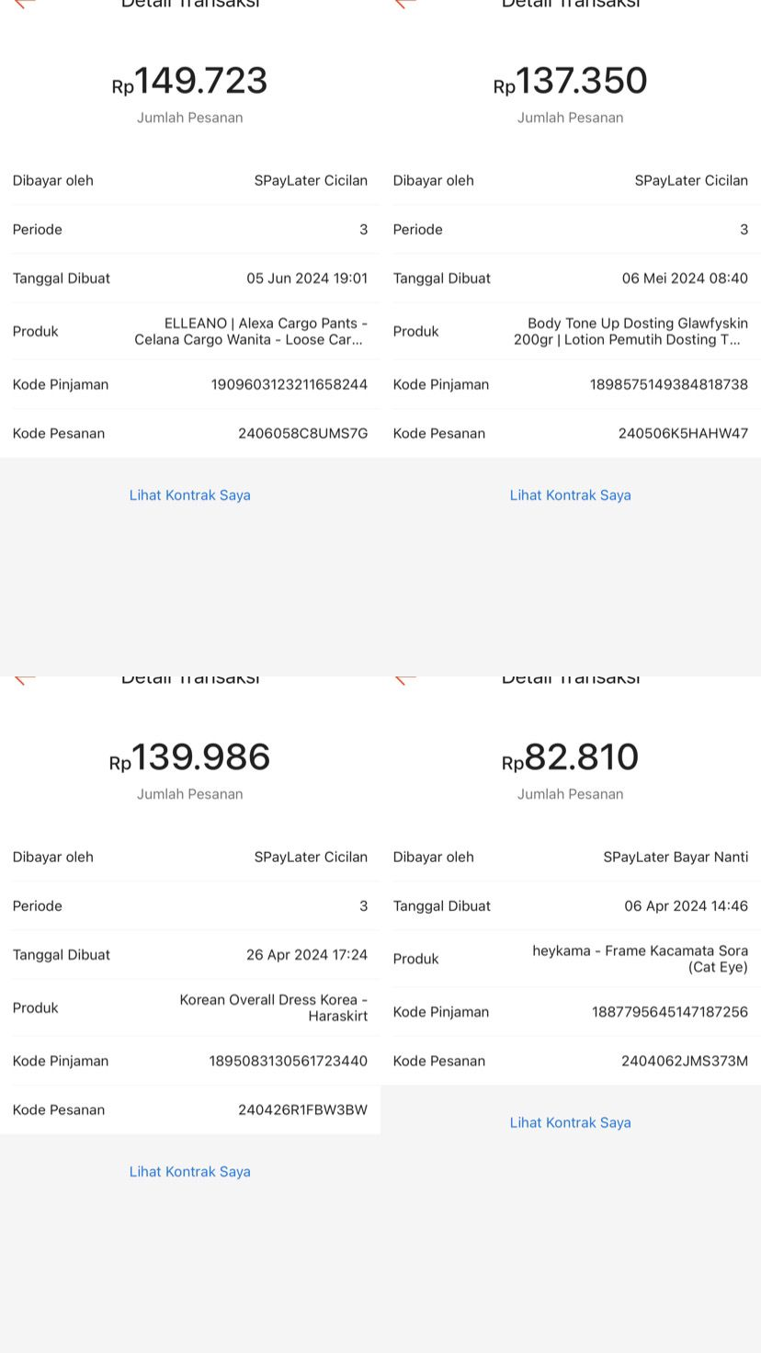

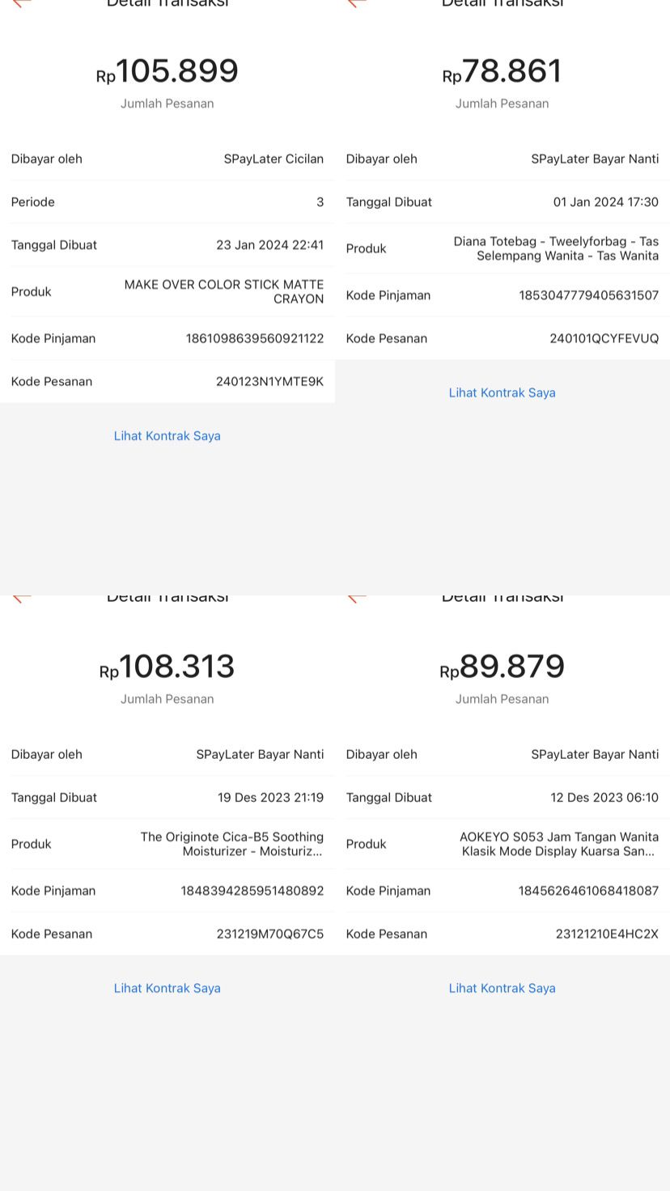

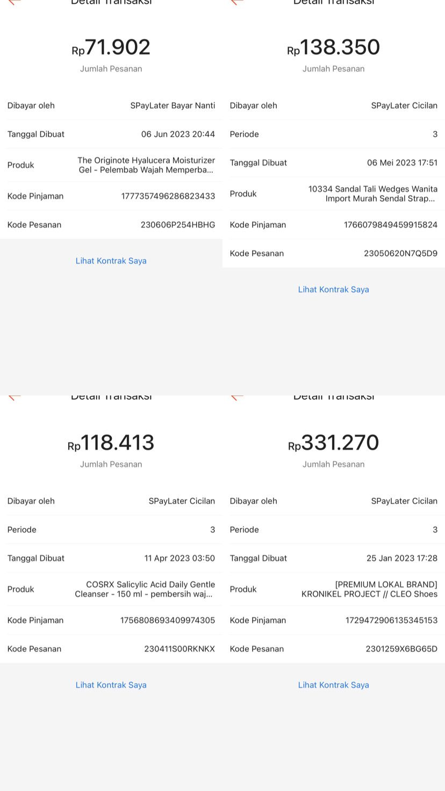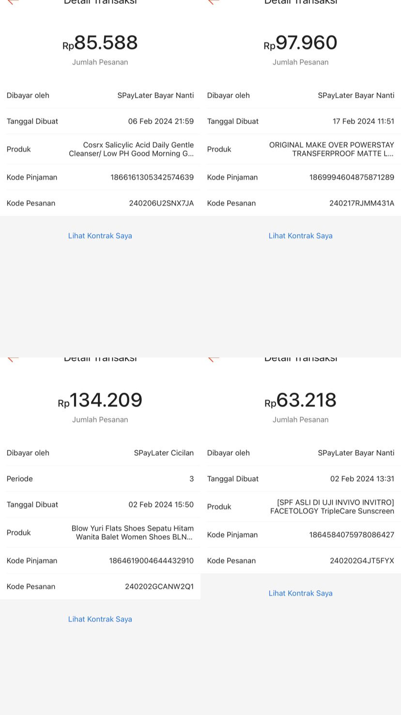

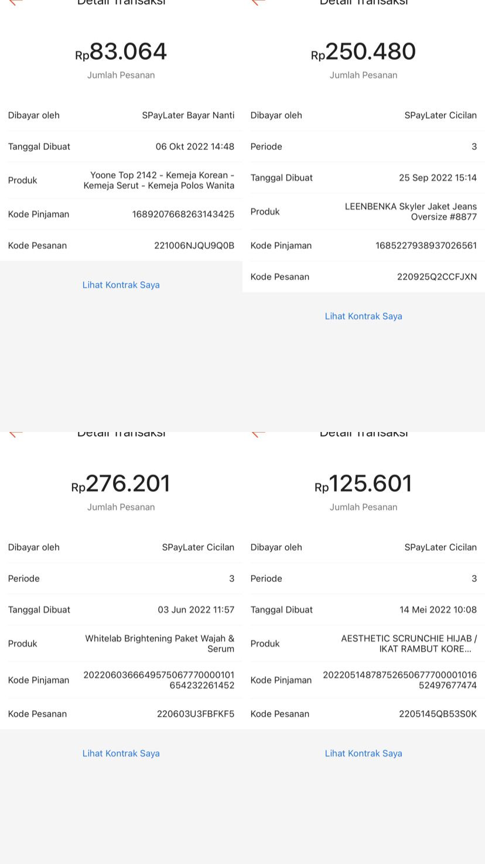

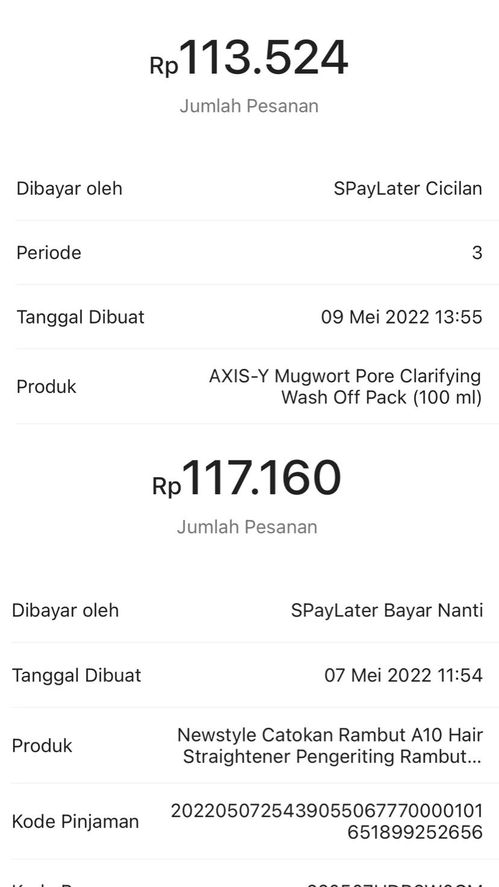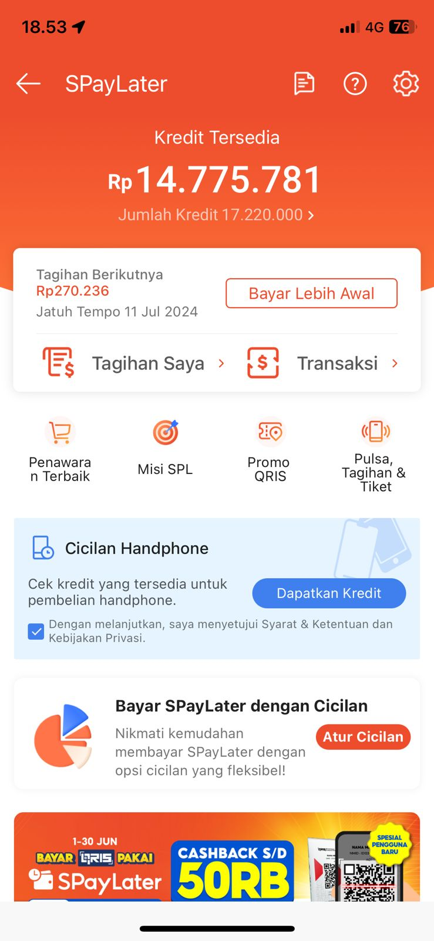

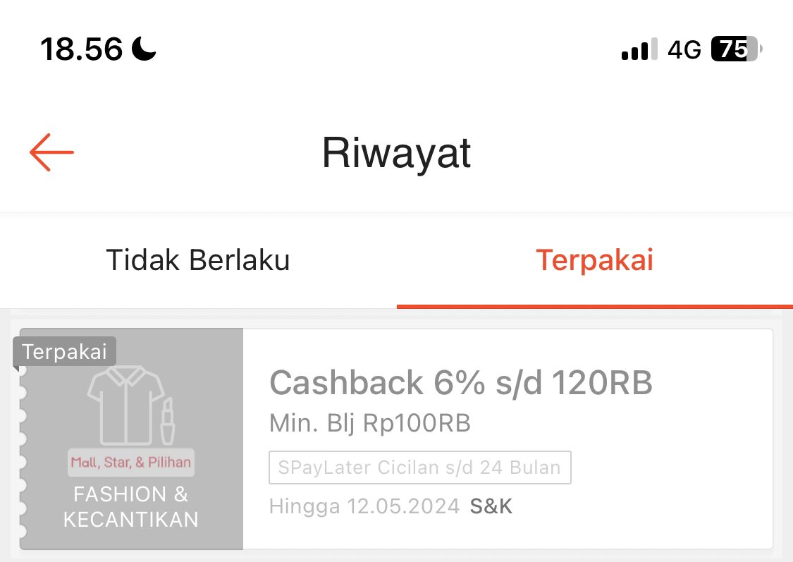

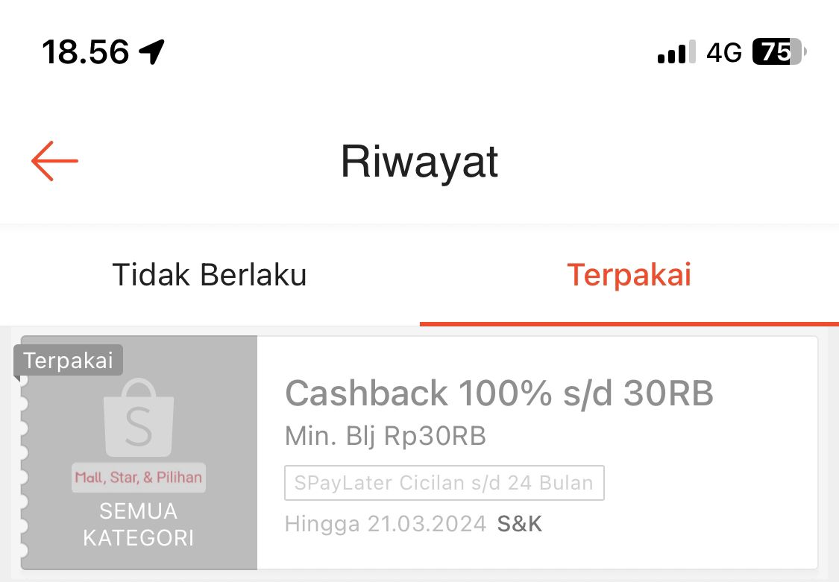

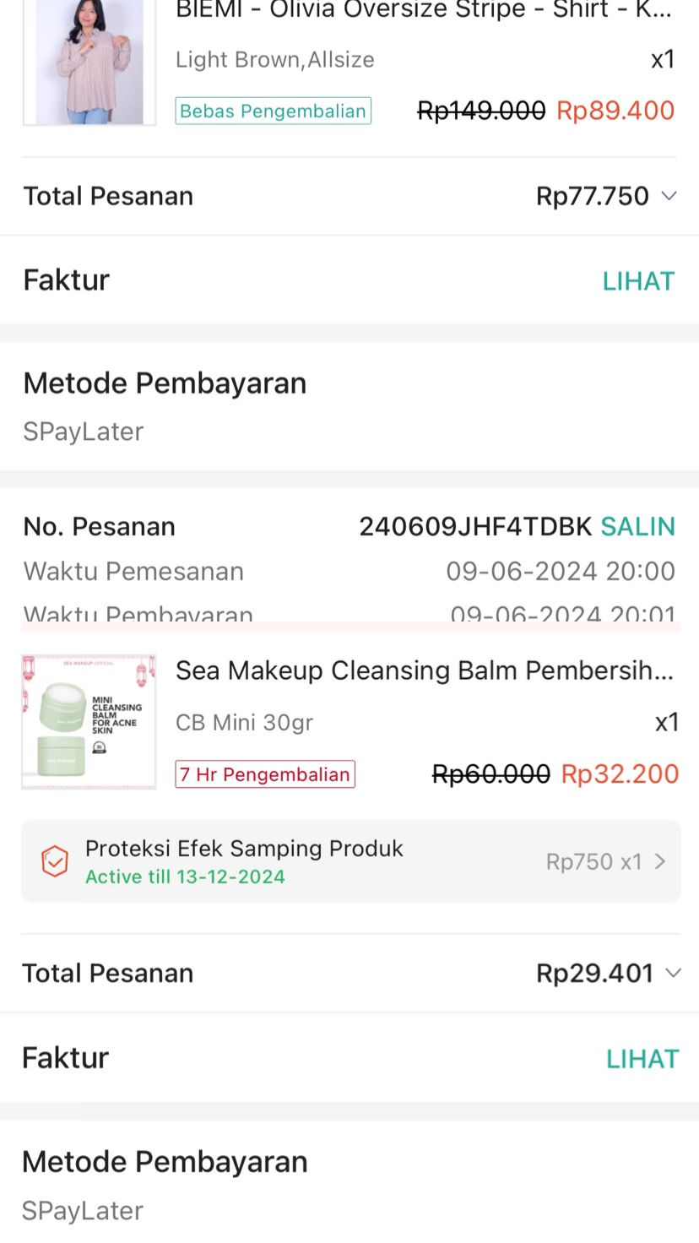

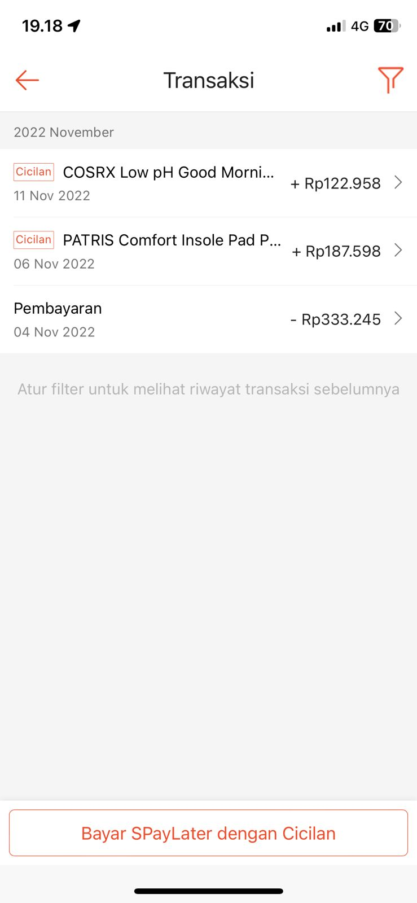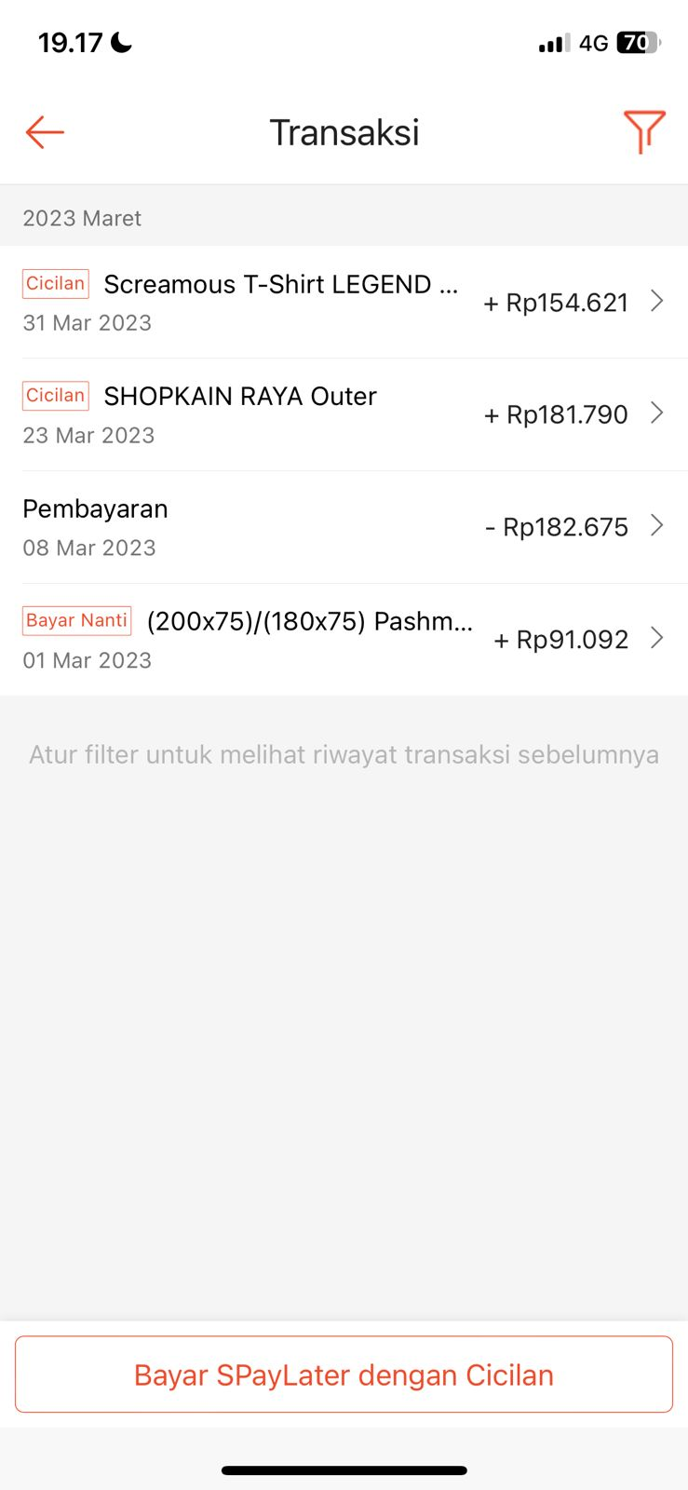

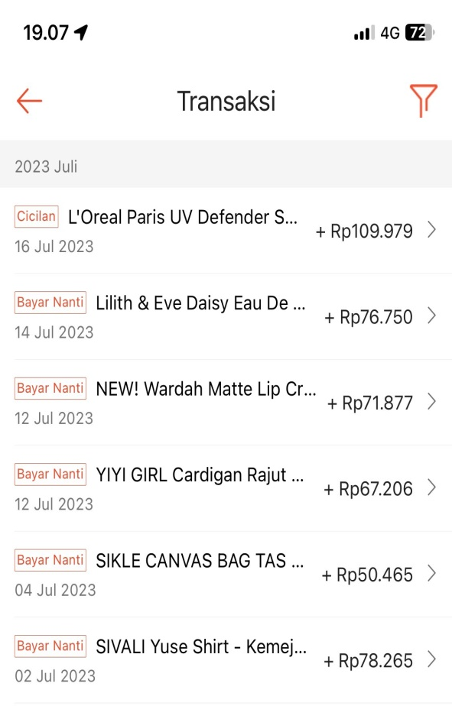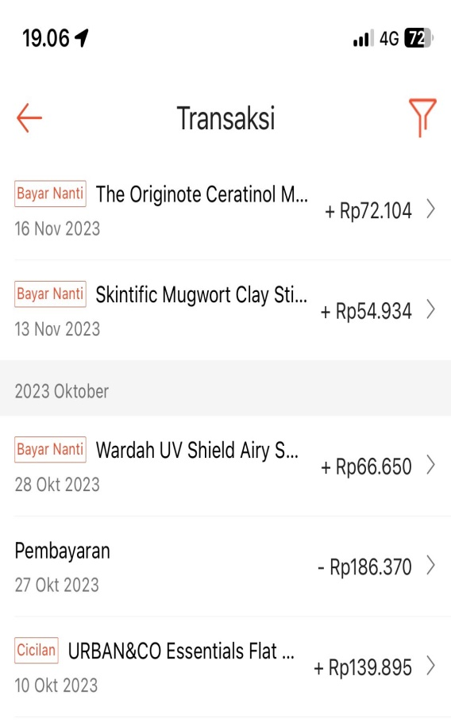

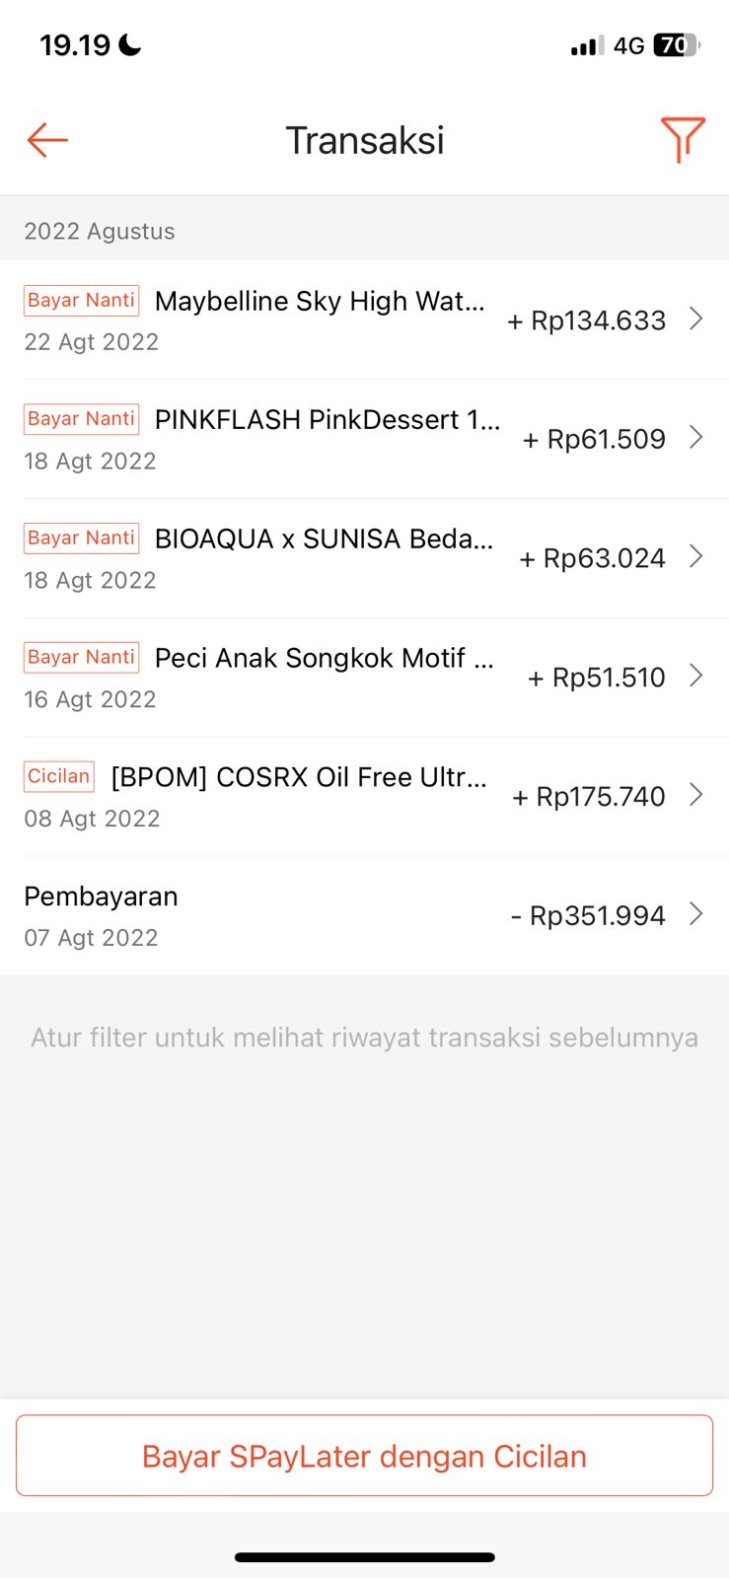

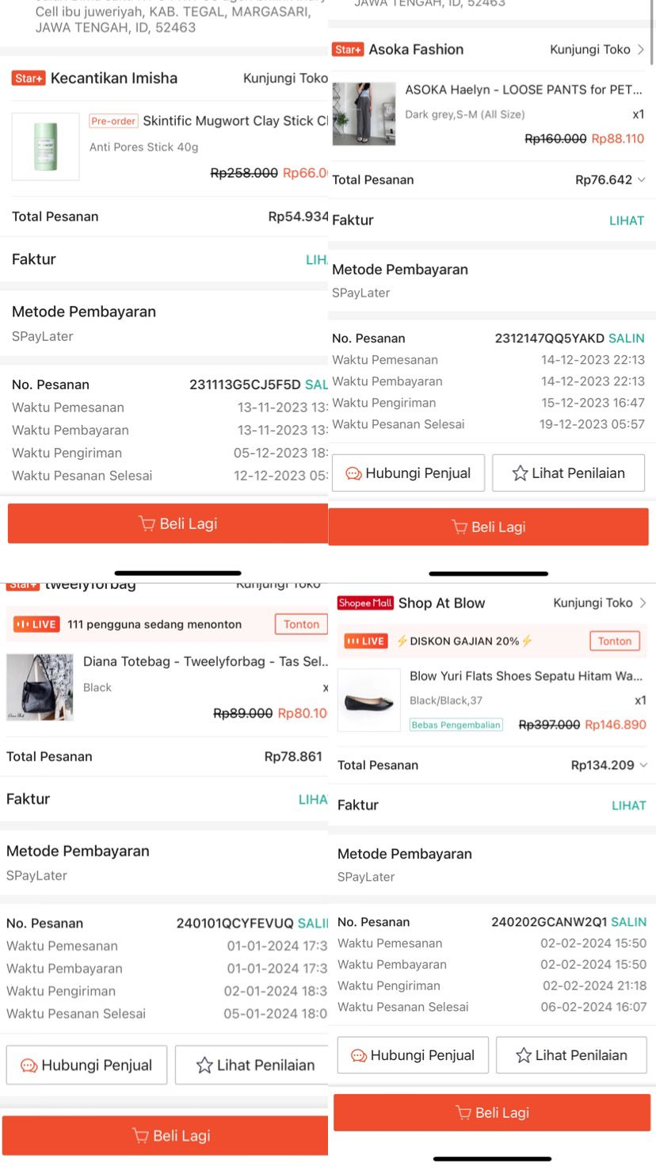

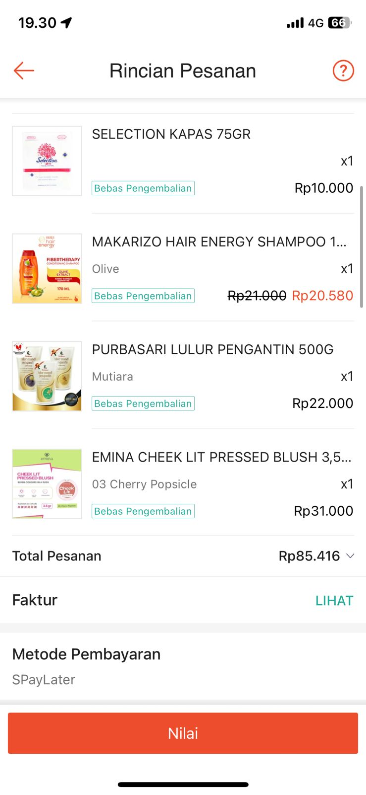

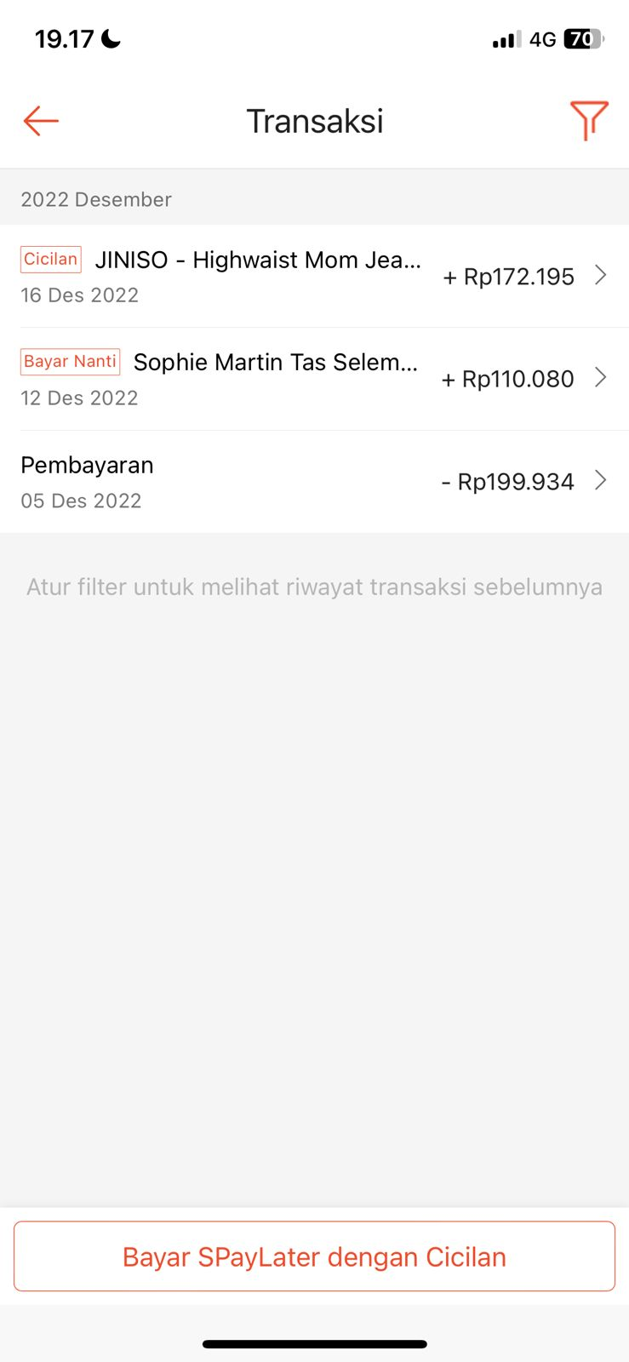

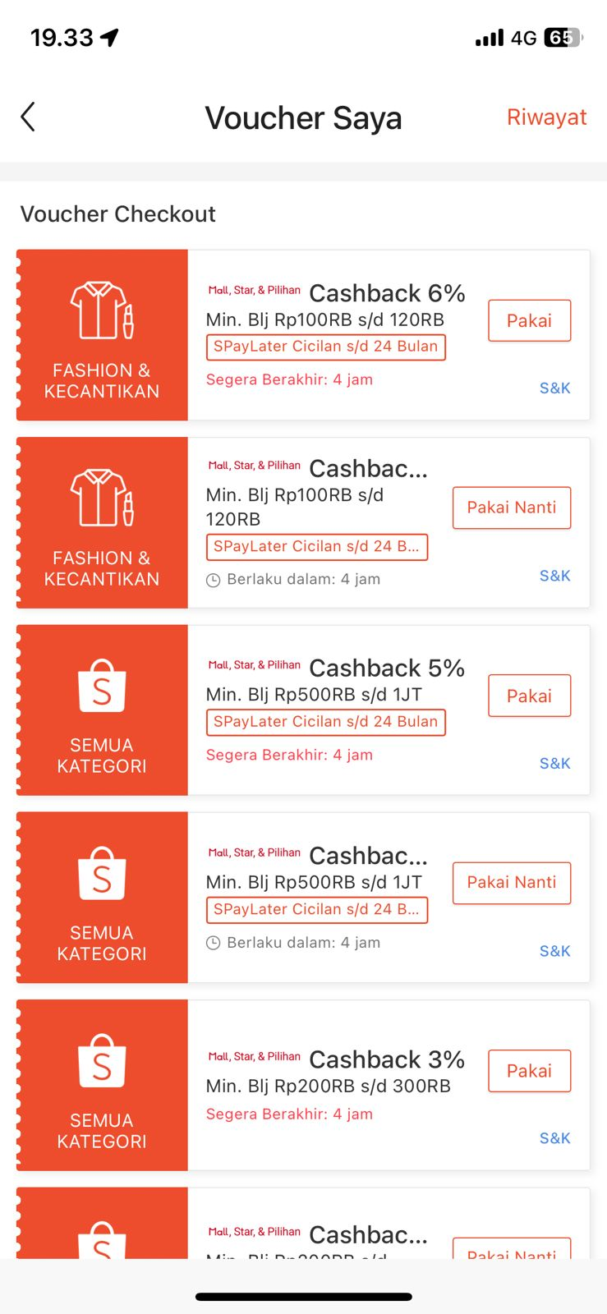

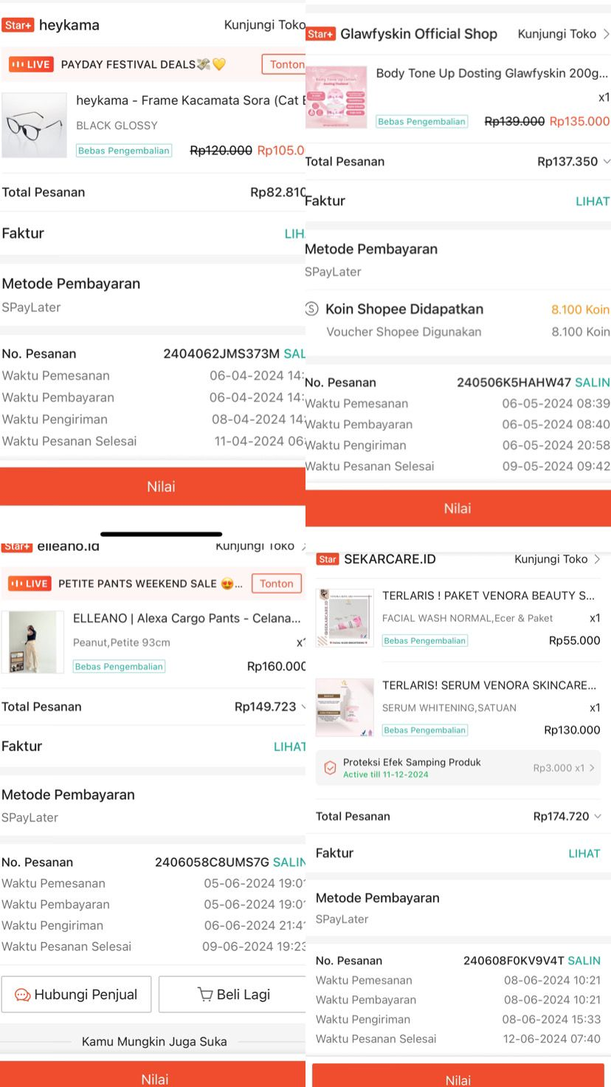

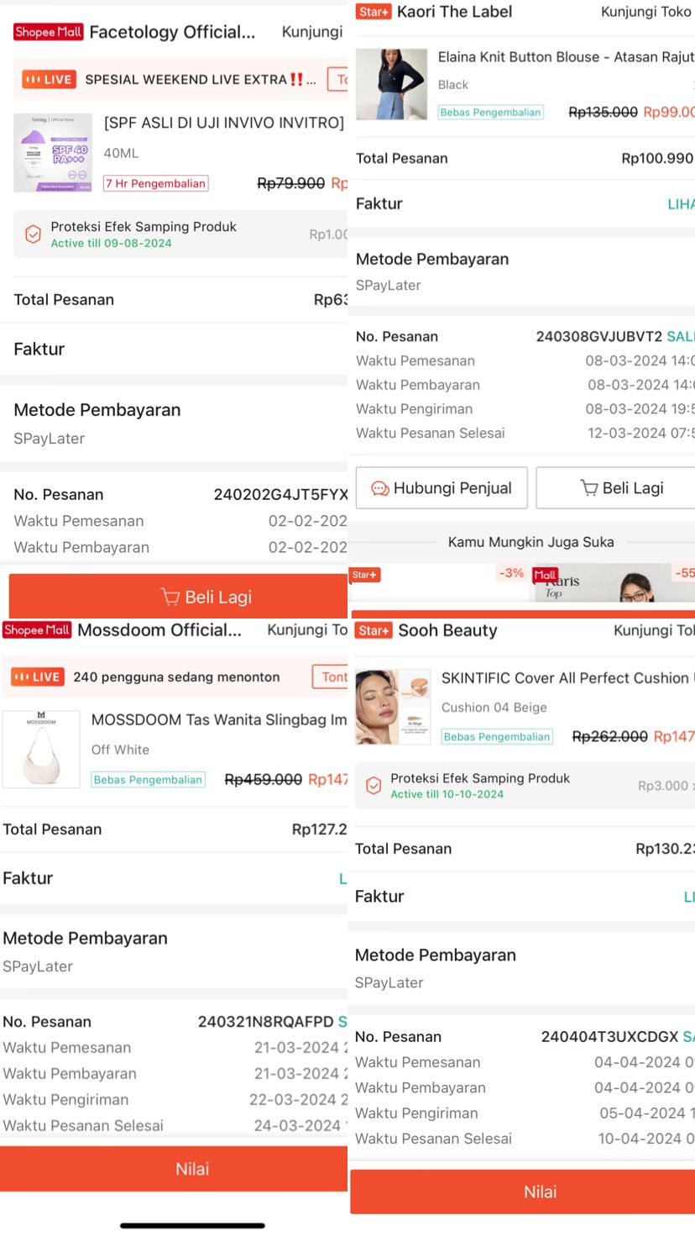

Lampiran5*.* DokumentasiDR

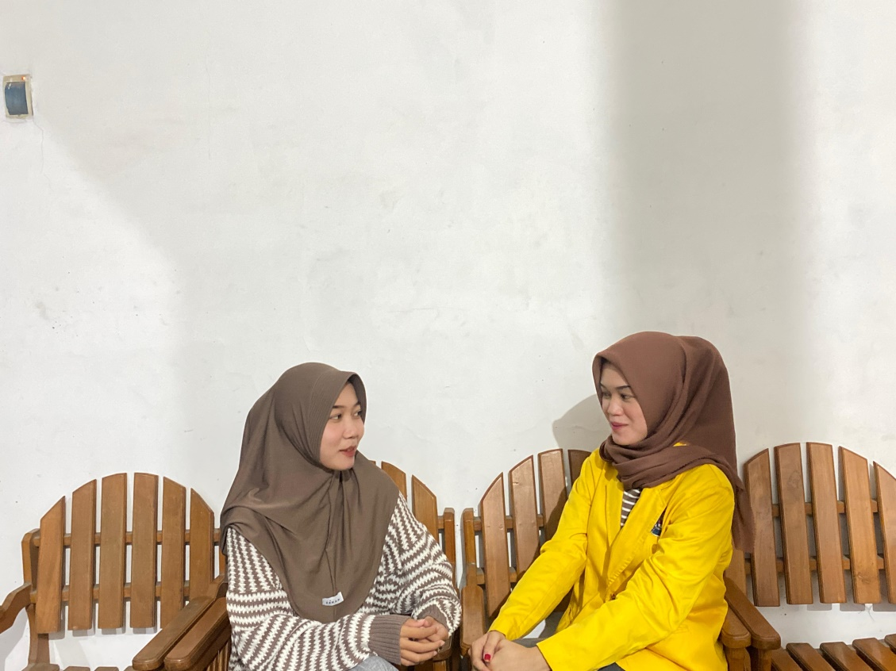

**Gambar 20**. Wawancara pertemuan pertama (responden DR)

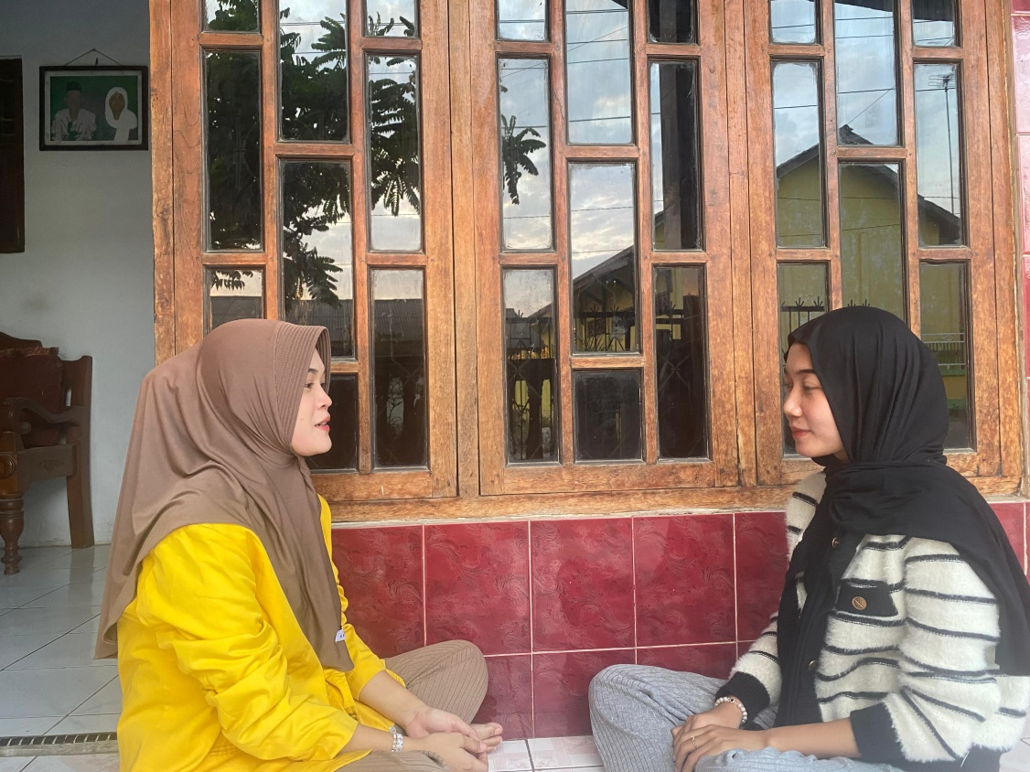

**Gambar 21**. Wawancara pertemuan kedua (responden DR)

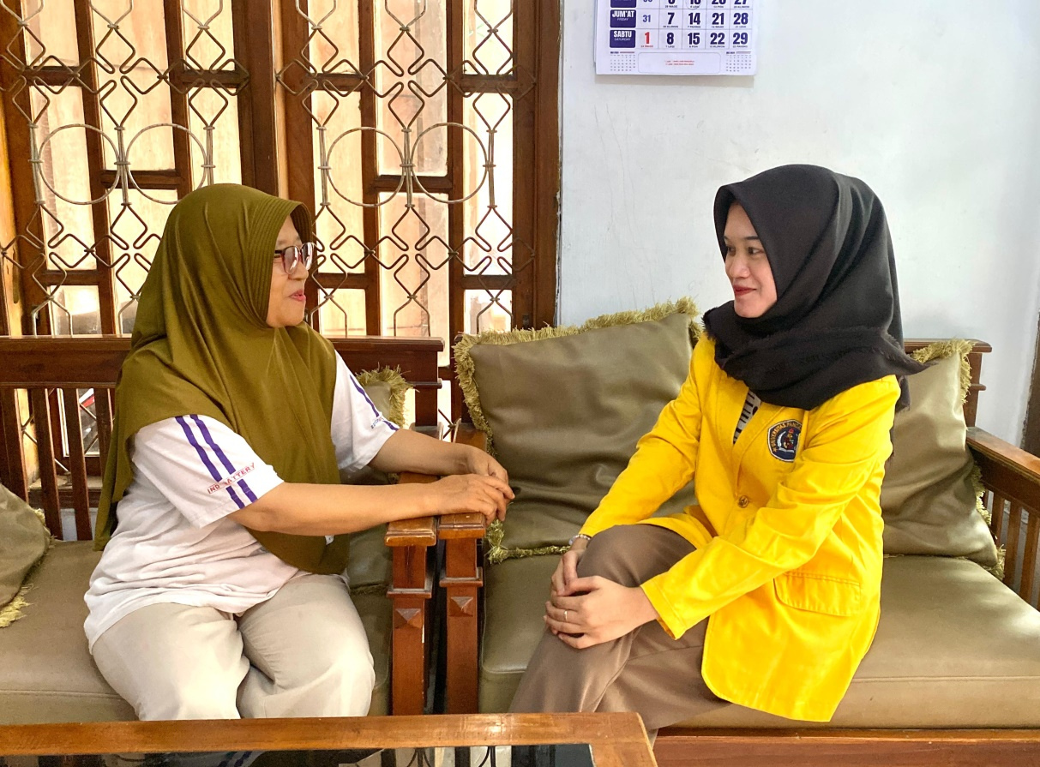

**Gambar 22.** Wawancara pertemuan pertama (informan SR)

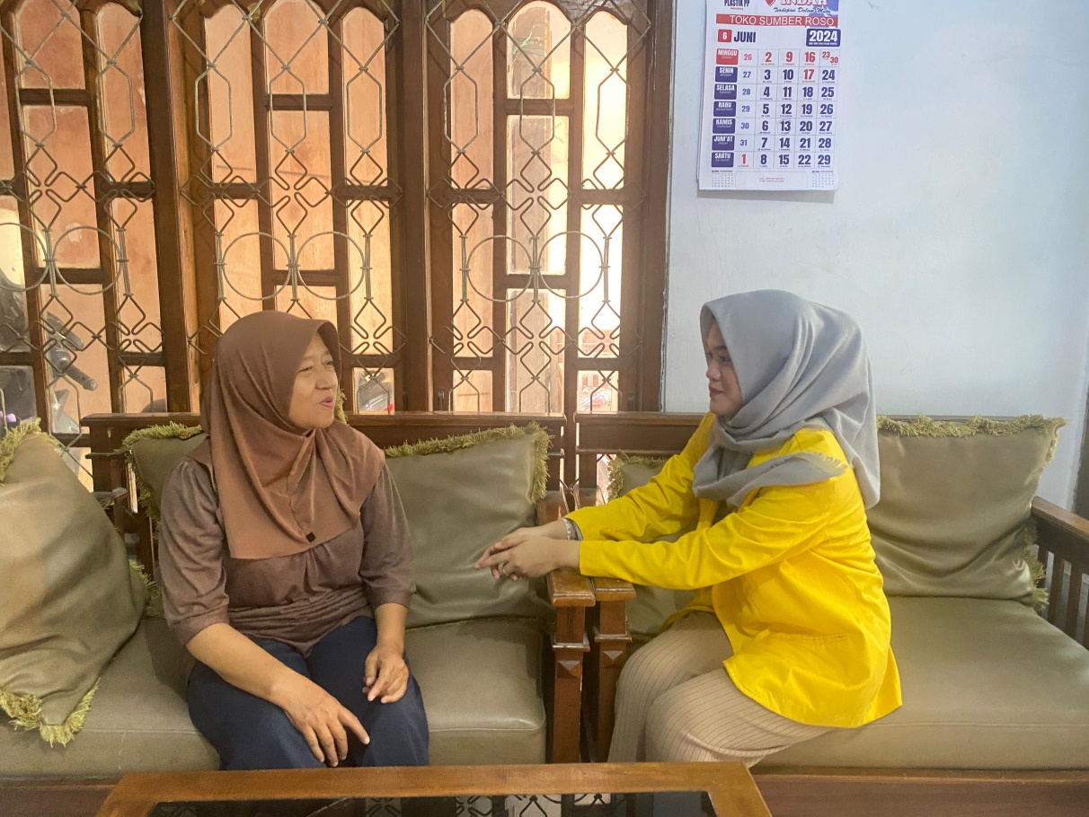

**Gambar 23**. Wawancara pertemuan kedua (informan SR)

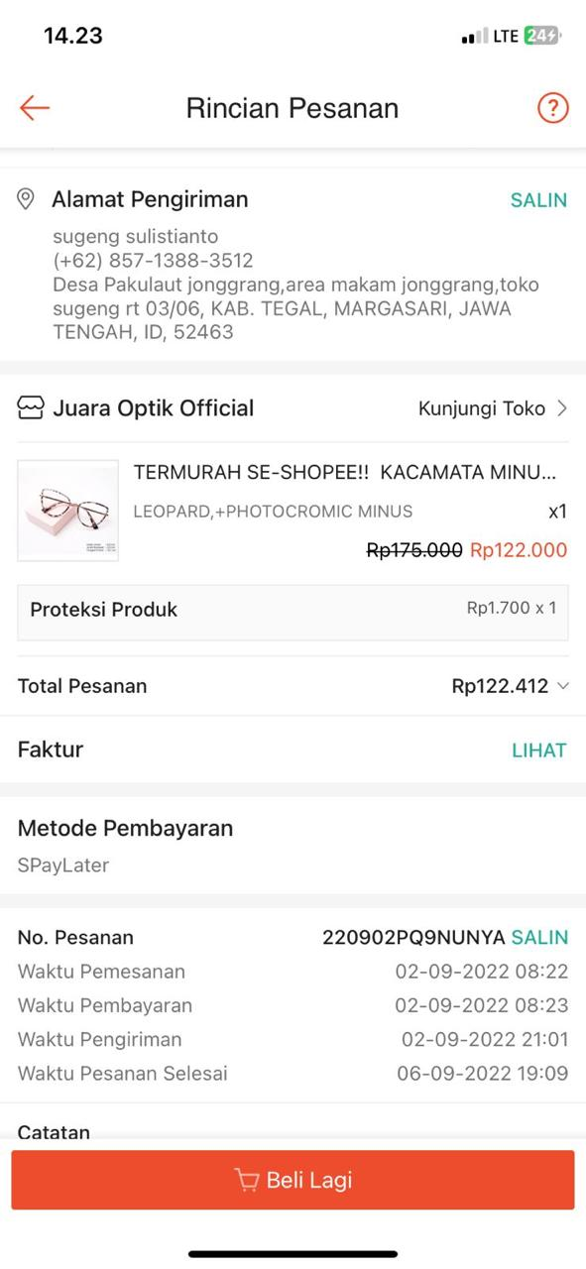

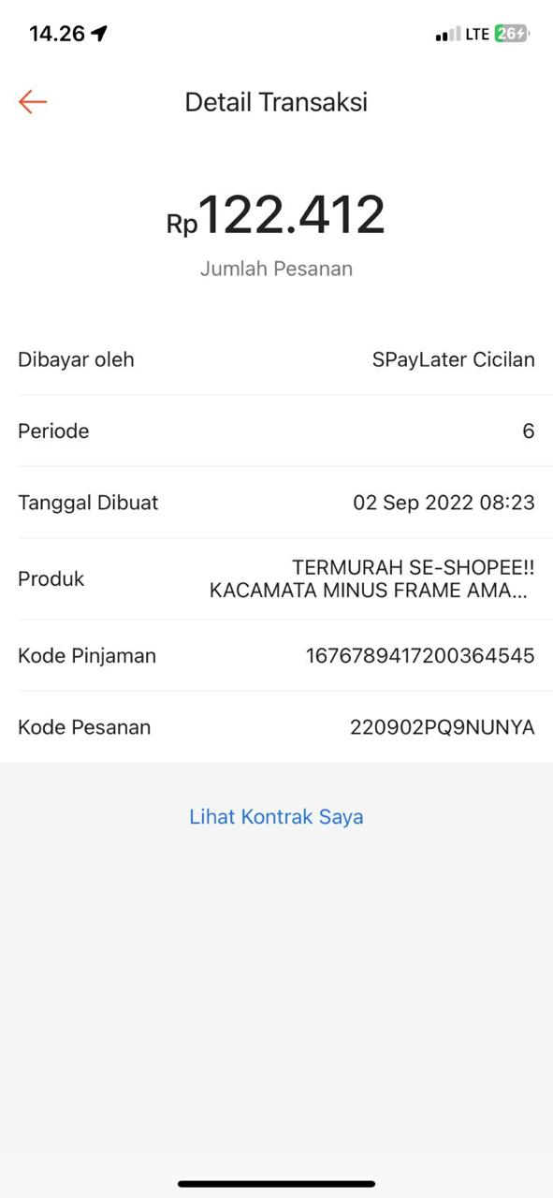

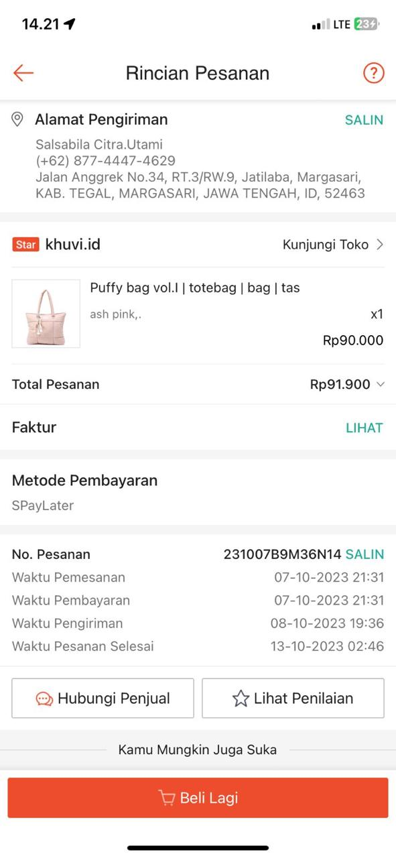

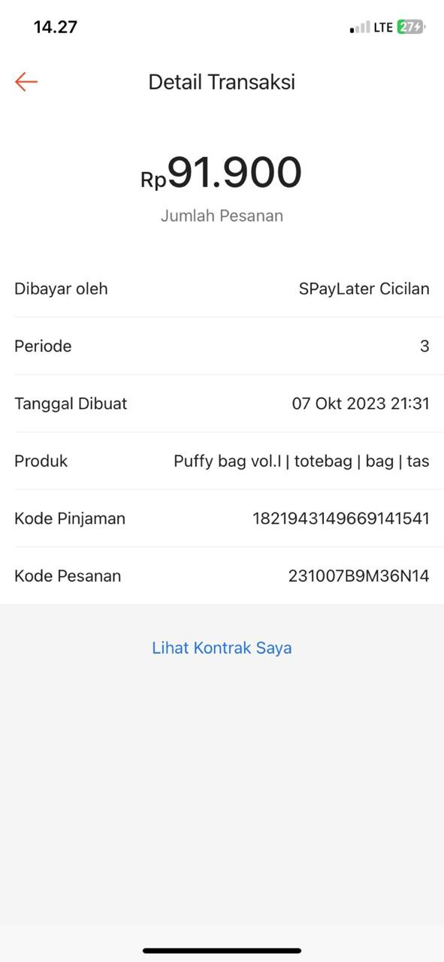

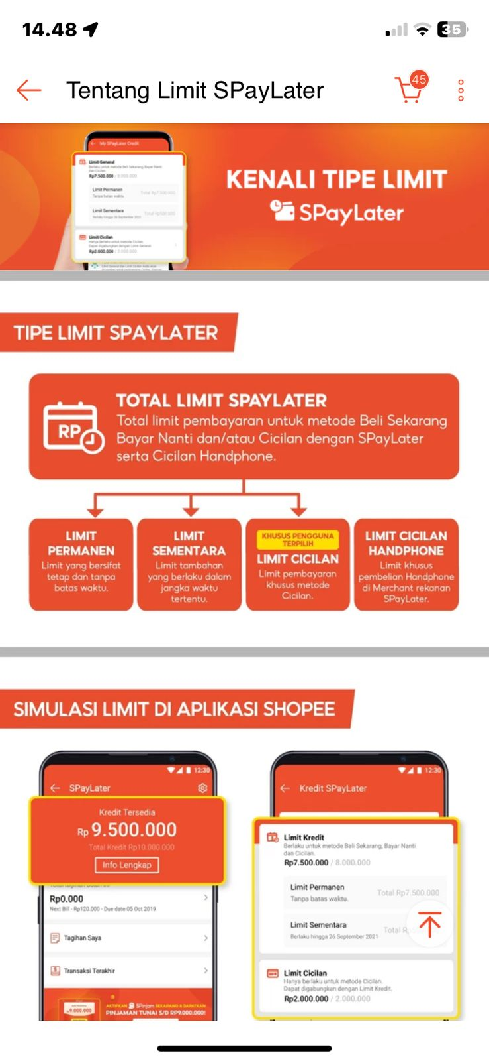

**Lampiran 6.** Surat Izin Penelitian

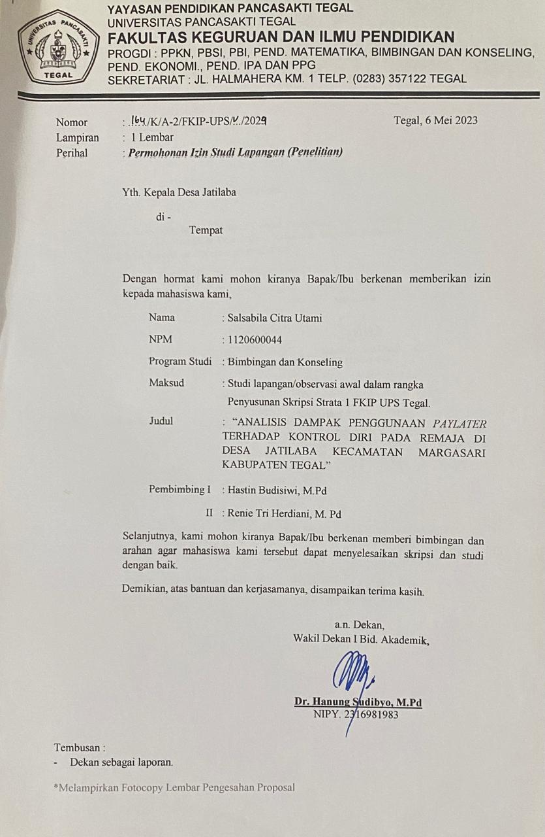

**Lampiran 7.** Surat Keterangan Telah Melakukan Penelitian

*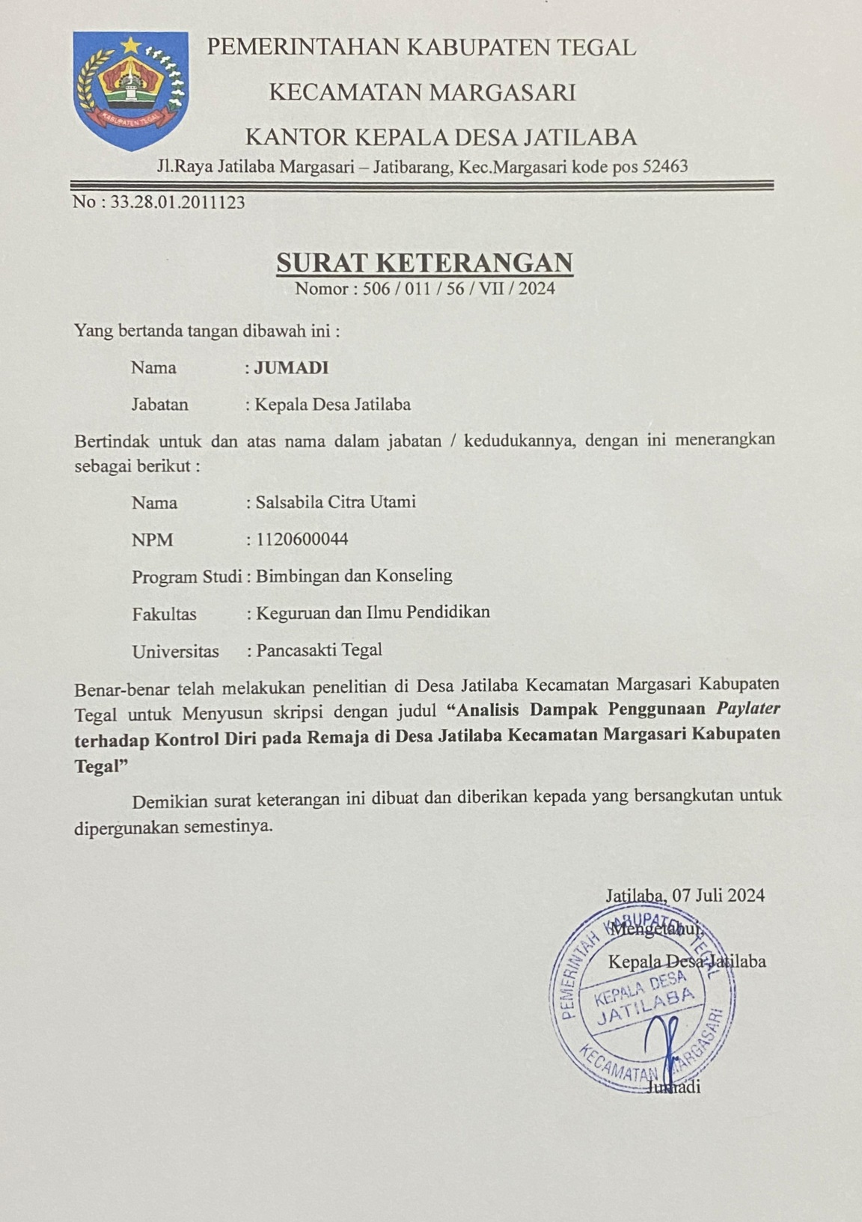***Lampiran 8.** Lokasi penelitian

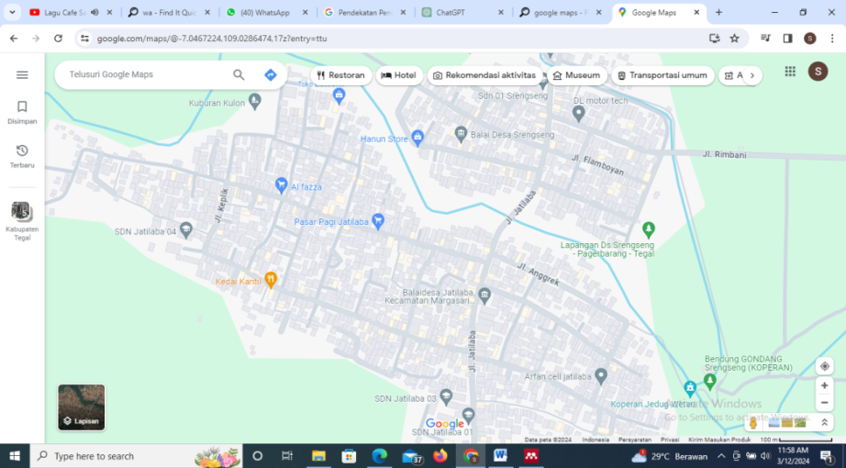

**Lampiran 9.** Daftar Hadir Wawancara Responden

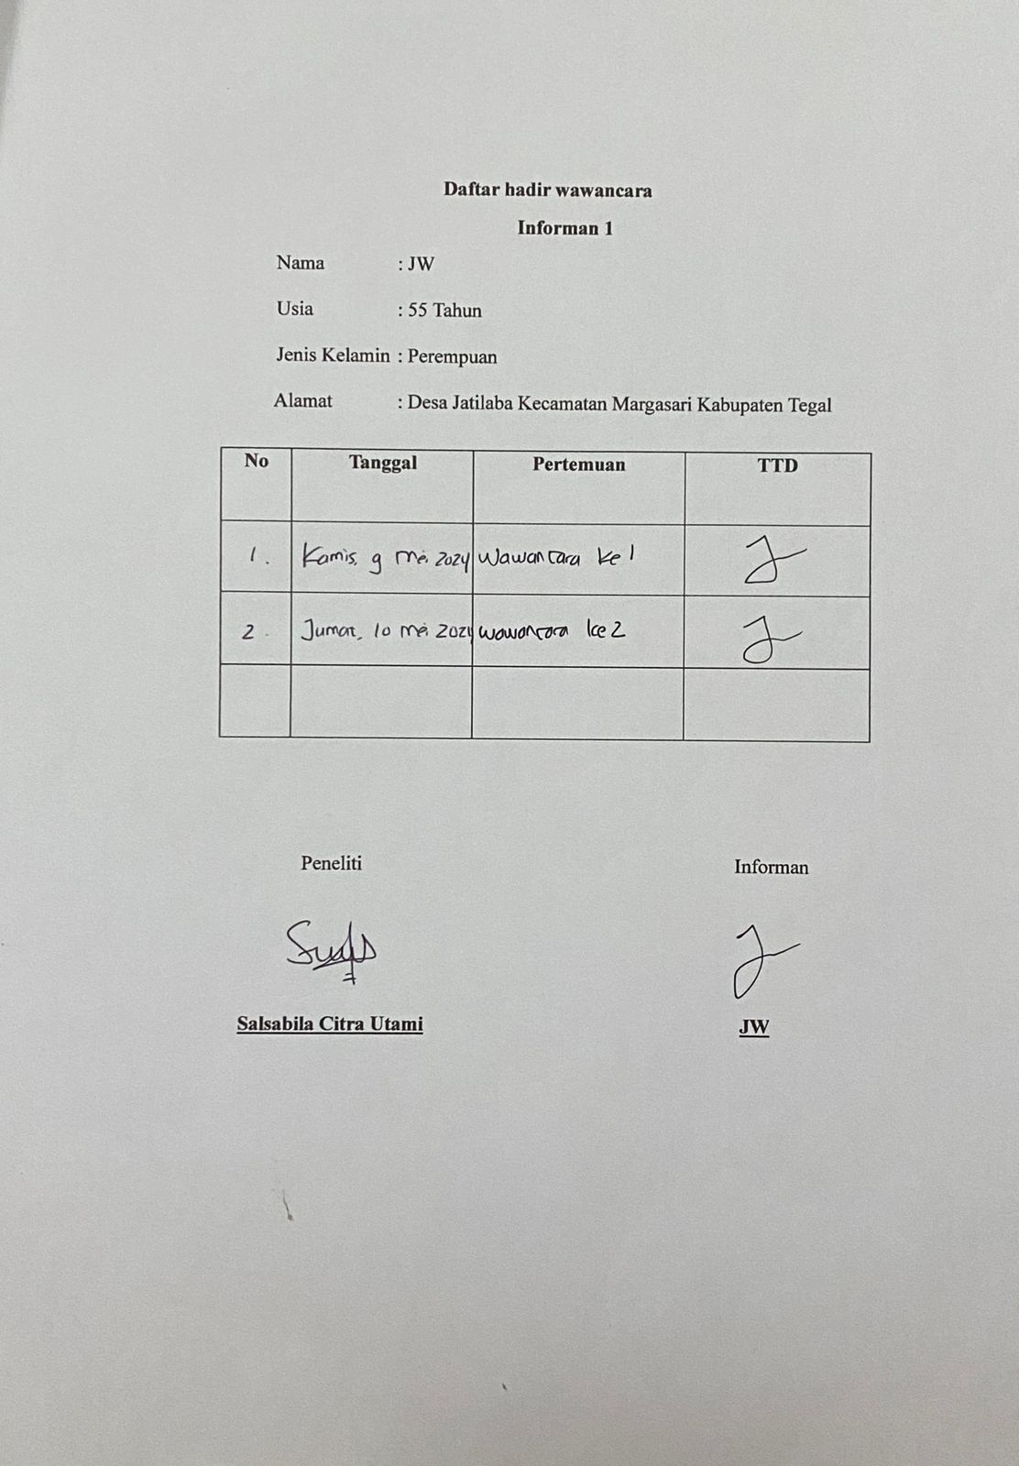

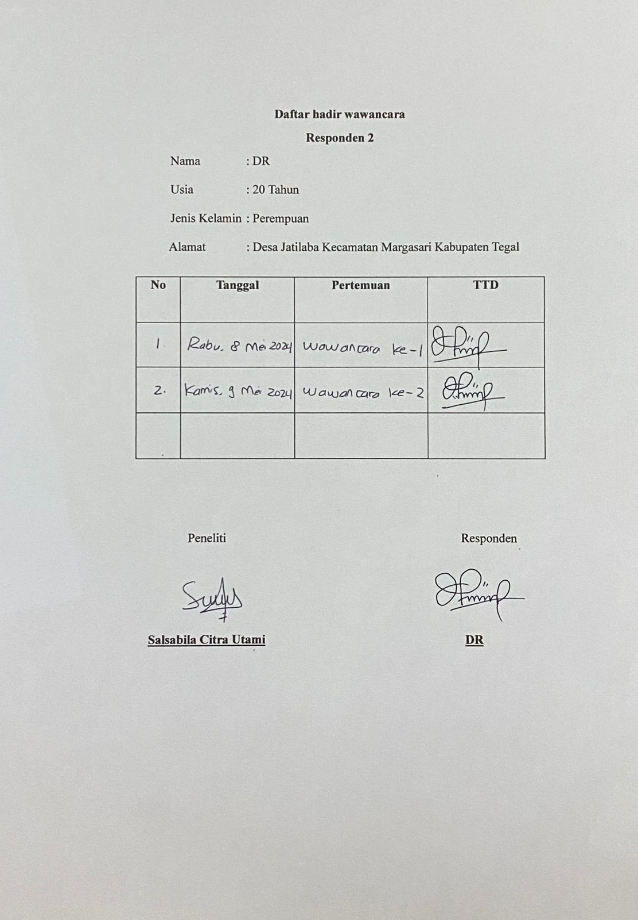

**Lampiran 10.** Daftar Hadir Wawancara Informan

**

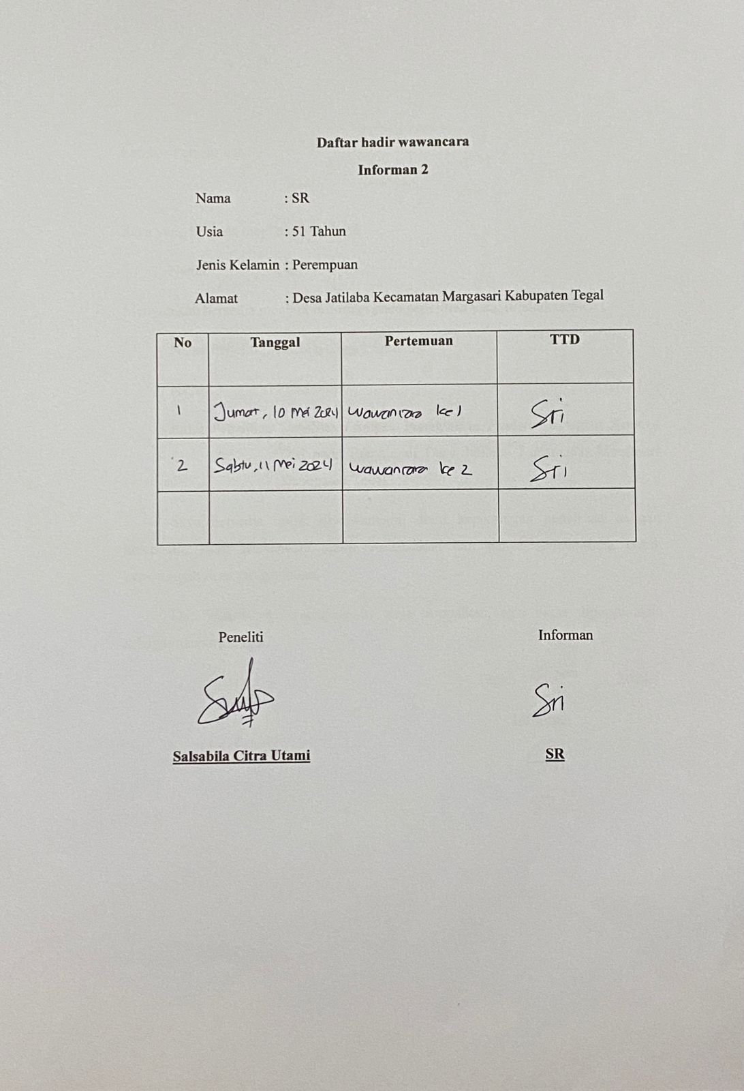

Lampiran 11. Surat Persetujuan Responden

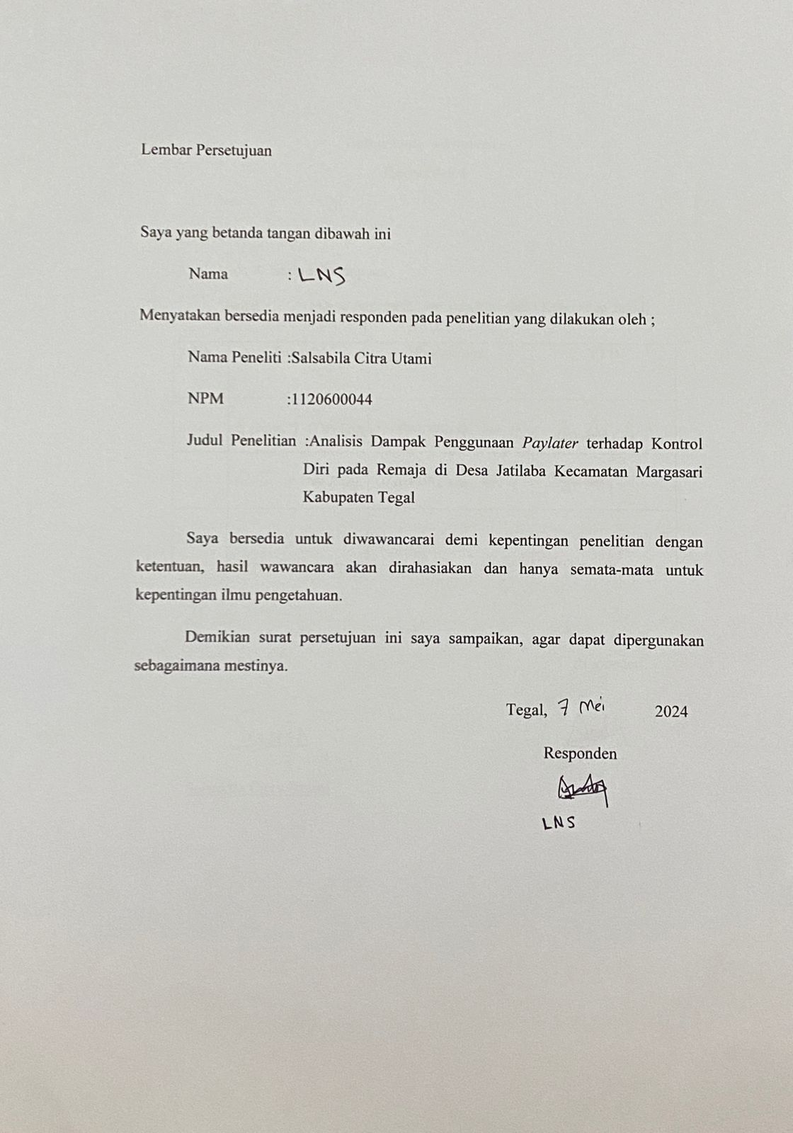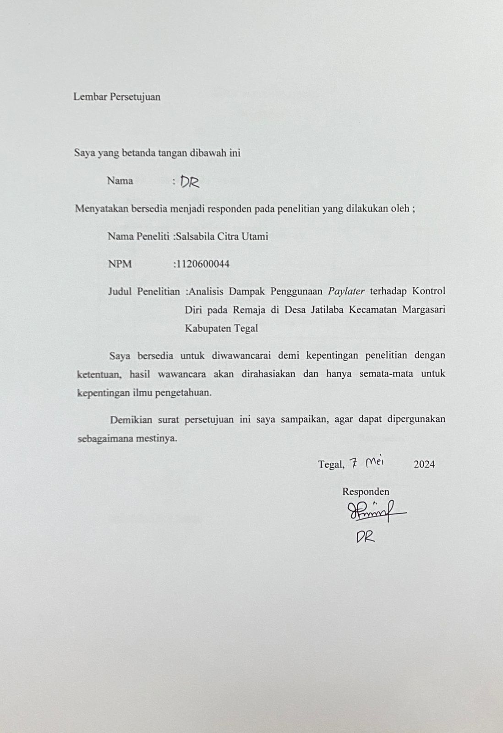

**Lampiran 12.** Surat Persetujuan Informan

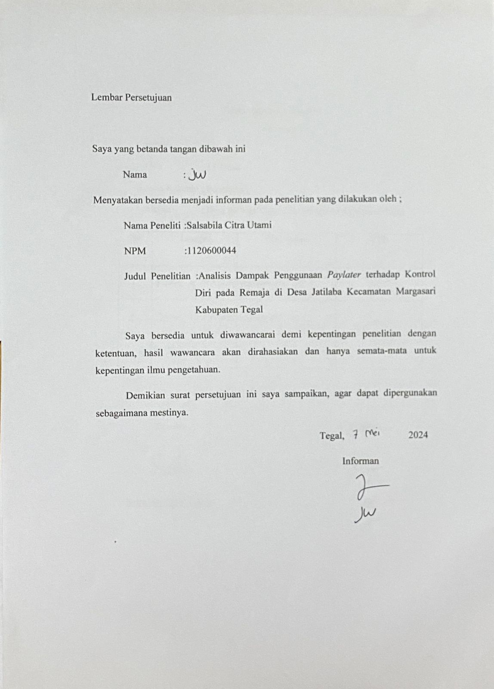

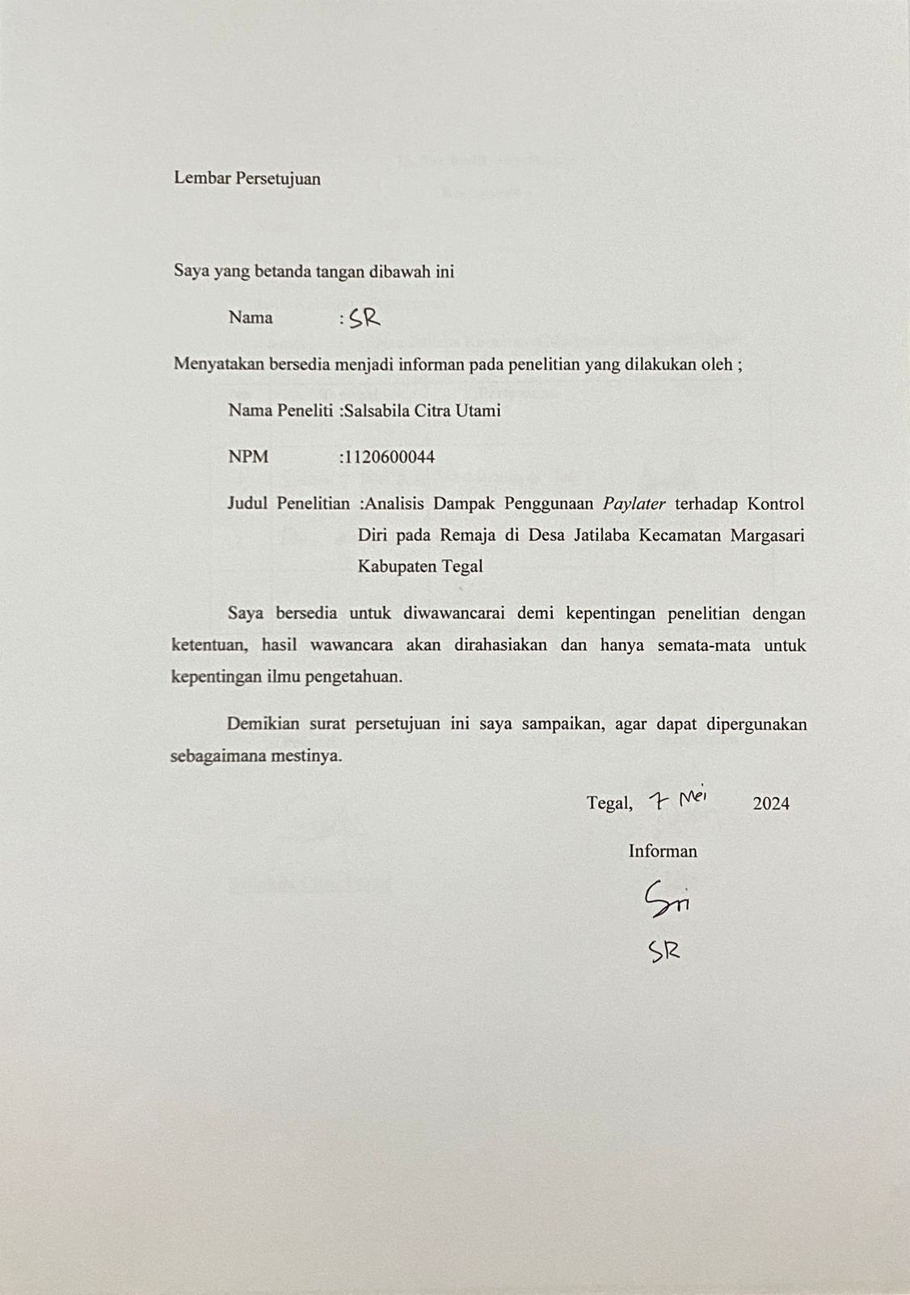

**Lampiran 13.** Hasil Cek Plagiasi

